# 摘 要

随着高速公路不断延伸的里程运营，使得高速公路的发展重心从公路建设逐渐转移为公路管理。为了保证高速公路的稳定运行，实时处理一些紧急事件必不可少，这样使得公路的信息化建设成为高速公路现代化管理中关键的技术支持。飞速发展的计算机和通信技术带动了对各行各业的信息化技术发展，对高速公路的信息化建设以及促进其发挥高速效益都提供了强大的技术支撑。同时人们所需求的服务数量、服务种类也不断增长，这就使得 NGN 的核心软交换技术得到了重视。软交换技术的主要特点是业务与呼叫控制相分离，呼叫控制与媒体传输相分离，这些使得软交换技术在具体应用时不仅可以利用以前的网络资源，也同时具有更好的兼容性和强大的业务扩展能力。而IP-PBX 则充分利用了软交换的这些优势，使得不同类型终端之间的通信更加经济和便捷。基于IP-PBX的呼叫中心在中小型企业中得到广泛应用，它不仅便于客户能够直接向企业反应如投诉、建议、报修等相关问题，同时能够帮助企业高效率解决相应的问题，为广大群众及时排忧解难、满足多种需求，服务质量得到大幅度的提高。

本文在对软交换技术、IP-PBX、开源Asterisk软件功能和应用研究的基础上，依据路网管理中心的建设目标进行现状分析和功能需求分析，设计系统整体结构并选择合适的软硬件平台来搭建系统，并参与开发系统部分功能模块。本文通过开源IP-PBX软件Asterisk的强大功能来构建一个小型路网管理中心，其中的值守信息模块能够对电话、传真、短信等进行记录和查询管理，排版信息管理模块可以对值守人员进行排班管理，呼叫管理中心能够处理多种呼入呼出的电话，提高了路网管理工作效率，也节约了企业投入的成本。最后，设计了测试环境，并对最终实现的路网管理呼叫中心进行了测试，该系统既能够成功的完成基本需求的语音通话，又能够很好地利用信息化手段进行路网信息管理工作。

系统上线和使用不仅使管理人员在处理工作人员或市民对于公路事件上报时更加方便快捷，而且大大提高了统一管理能力，通过系统提供的数据能够及时准确地分配任务，对各种公路时间能够迅速安排人力、物力去进行处理，真正做到配合公路网的运行监测和应急处置，保障公路的安全和通畅，全心全意为民服务。

**关键词：**软交换，Asterisk，SIP，呼叫中心

**Abstract**

At present

**Keywords:**soft-switch,Asterisk,SIP,call center

# 目 录

摘 要 I

Abstract II

目 录 i

1 绪论 1

1.1 课题研究的背景和意义 1

1.1.1 课题来源 1

1.1.2 研究背景和意义 1

1.2 国内外研究现状 3

1.2.1 软交换发展现状 3

1.2.2 IP-PBX系统发展现状 4

1.3 本文的主要研究内容 5

1.4 论文组织结构 5

2 软交换关键技术分析 7

2.1 软交换体系结构 7

2.2 软交换协议对比分析 8

2.2.1 主要协议分析 9

2.2.2 SIP协议与H.323协议对比分析 12

2.2.3 SIP协议与IAX协议对比分析 13

2.3 Asterisk软交换分析 13

2.3.1 Asterisk内核结构 13

2.3.2 Asterisk功能与应用 15

2.4 本章小结 16

3 公路网管理中心需求分析与设计 17

3.1 路网管理中心需求分析 17

3.1.1 IP-PBX系统结构和呼叫流程 17

3.1.2 系统建设目标 20

3.1.3 系统功能需求 21

3.2 总体设计 22

3.2.1 总体设计原则 22

3.2.2 系统结构设计 23

3.2.3 系统技术架构 24

3.3 部分功能模块设计 25

3.3.1 值守信息管理 25

3.3.2 值守排班管理 26

3.3.3 呼叫管理中心 26

3.4 数据库设计 27

3.5 本章小结 34

4 基于软交换的公路网管理中心的实现 35

4.1 开发环境 35

4.1.1硬件设备 35

4.1.2 软件环境 36

4.3 信息管理功能实现 37

4.3.1 值守事件 37

4.3.2 电话信息 40

4.3.3 短信列表 42

4.3.4 传真列表 43

4.4 排班管理功能实现 43

4.4.1 排班列表 43

4.4.2 班别列表 46

4.4.3 班组列表 47

4.4.4 值班安排 48

4.4.5 值班记录 48

4.5 呼叫管理中心实现 49

4.5.1 呼叫流程 49

4.5.2 拨号方案 51

4.5.3 基本呼叫功能实现 52

4.5.4 来电弹屏功能实现 55

4.5 本章小结 57

5 系统的测试 58

5.1 测试环境 58

5.2 测试结果 60

5.2.1 功能性测试 60

5.2.2 系统试运行情况 62

5.5 本章小结 63

6 总结与展望 64

6.1 总结 64

6.2 展望 65

致 谢 66

# 1 绪论

## 1.1 课题研究的背景和意义

1.1.1 课题来源

本课题来源于实际应用项目中的湖北省公路网运行监测与应急处置系统。

高速公路的建设和维护伴随着我国建设发展的脚步，更是一个国家现代化水平的重要标志之一。随着高速公路不断延伸的里程运营，使得高速公路的发展重心从公路建设逐渐转移为公路管理。为了保证高速公路的稳定运行，实时处理一些紧急事件必不可少，这样使得公路的信息化建设成为高速公路现代化管理中关键的技术支持。现代信息技术的发展和互联网应用的提高，带动了对各行各业的信息化技术发展，对高速公路的信息化建设和发挥高速效益都提供了强大的技术支撑。

本文利用Google开源的WebRTC技术（将语音视频通信功能加入到本应急处置系统中）实现了一个跨平台的小型视频会议系统。可以实现湖北省各个市级平台的视频互通，进行日常的沟通，并通过移动端设备实时观看路段紧急情况，然后进行协同处置，使应急事件的处置更加直观，高效，因而具有实际应用和解决一些公路紧急事件的现实意义和价值。该系统已设计在湖北省公路网运行监测与应急处置系统中，其中的核心模块——值守管理中心的视频会议模块（以及单兵设备模块）就相当于是一个小型的视频会议系统，移动端（基于Android系统）也有相应的APP，可实时响应相应的紧急事件。这样不仅节约了对企业投入的成本，还大大提高了路网管理的工作效率。

1.1.2 研究背景和意义

伴随着21世纪科技的高速、稳步发展，计算机与网络技术越来越成熟，应用也越来越广。个人用户的网络宽带越来越大，在移动网络方面，4G也已经普及开来，我们已经从PC时代步入到移互联网时代，传统的仅支持语音和文字传输的通信系统已经不能满足企业的通信需求，迫切需要一种能够同时支持音频和视频实时通信的网络通信系统。而网络带宽的提高，为音视频数据通信提供了更加宽广的传输通道，使得实时音视频通信成为可能。因而，人们对音视频聊天、视频会议等网络多媒体实时交流——跨越空间限制面对面交流有了很大的需求。

为了支持在网络上进行视频流的实时传输，IETF（The Internet Engineering Task Force）于 1996 年公布了 RTP/RTCP 协议。RTP 协议用于数据的打包传输，RTCP配合 RTP，进行服务质量QoS的反馈。

2010年5月，Google以6,820万美元收购 VoIP 软件开发商 Global IP Solutions 的 GIPS 引擎，将其开源并改为名为“WebRTC”。随即 WebRTC 被纳入万维网联盟的 W3C 推荐标准。2014年7月1日，WebRTC 浏览器 API 标准的1.0版由 W3C 发布。WebRTC 是一个由 Google、Mozilla和 Opera 主导的开源项目，通过在浏览器中调用简单的 JavaScript API 和标准的 HTML5 标签，浏览器、手机平台还有其他设备可通过一个通用的协议进行实时通信。

如今，Google的WebRTC 的开源项目不仅提供了开发浏览器的源码，还提供了编译Android、IOS平台的Native APP源码，实现是跨平台的实时通信。

与传统的通信技术相比，WebRTC具备了如下明显优势：

（1）用户使用方便，不需要安装插件或者不同的客户端。

（2）用户体验一致性高，升级方便快捷，在服务器侧完成。

（3）基于 JavaScript 或超文本链接标记语言（HTML）开发简单快捷。

（4）跨操作系统。开发者不需要为专门的操作系统开发不同的版本，一次开发统一版本。

（5）开发者重点关注业务本身，不用太关注媒体处理。

## 国内外研究现状

随着移动互联网的发展、移动终端的更新迭代以及用户需求的增大，实时的音视频通话已经成为趋势。在众多音视频通信技术中，谷歌开源贡献并被W3C、IETF确定为国际标准的WebRTC一经推出并成为通信界关注的热点，并被作为“VOIP领域的Android”获得了产业界多方的支持，发展迅猛。WebRTC是一项在浏览器内部进行实时视频和音频数据通信的技术，WebRTC被公认为是近年来最重要的具有颠覆性的互联网/电信创新之一。

目前的趋势非常明朗：通信系统正在逐步纳入WebRTC，全球各地的公司纷纷塑造或采用此项技术。通信本身正在融合为一个基于WebRTC标准的平台；目前，IETF 的 RTCWeb 工作组和 W3C WebRTC 工作组合作共同制定了与 WebRTC 技术相关的标准，于2015年发布了WebRTC 1.0版本，Draft状态。

仅就数量而言，Disruptive Analysis预计，截至2019年末，将有超过60亿部设备能够使用WebRTC，从而满足日常社交网络需求。这一预测基于以下发展轨迹:2014年，此类设备达到10亿部，截至2016年末，此数字将达到46亿，唯一用户则超过20亿人。这些用户包括消费类和Web应用程序用户、企业用户（软件即服务托管型统一通信、会议和协作），以及VoIP、电信互联网直接分发(Over-The-Top，OTT)内容和电视领域的电信用户。

在国外，Google携手Temasys、ARM Holdings、Imagination Technologies、Intel、Mozilla和Opera一道推动了WebRTC的发展，其共同的目标是制定WebRTC1.0标准。与此同时，许多企业纷纷看到这项技术的优点；Mozilla最近发布的Firefox34、35和36就设有一个浏览器内部WebRTC客户端，名为Firefox Hello。2014年下半年，Google环聊增加了WebRTC功能。随后，Ericsson发布了基于WebRTC的浏览器Bowser，并基于自己的WebRTC实现方案公布了源代码，其方案足以和Google之前提供的参考实现方案相媲美。2015年10月，Microsoft表明了其在WebRTC方面的发展愿望，宣布正在研发对象实时通信(ORTC)API，将WebRTC引入Internet Explorer。Microsoft还推出了Skype for Web，此产品被认为具有WebRTC功能，其针对Web推出的Skype for Business产品（前身为Lync）则具有RTC功能。Citrix的GoToMeeting免费版采用WebRTC。此外，Cisco还推出了ProjectSquared，这表明WebRTC不再只是极客们的话题，而是正逐步成为一项主流的技术。目前来看，支持WebRTC的浏览器，在国外的有Chrome、Firefox和win10推出的新浏览器Microsoft Edge，随后苹果的Safari浏览器也开始支持，也就是说基本上主流浏览器都是支持WebRTC的。对于Chrome、Firefox和安卓的支持，目前WebRTC技术非常成熟，已经实现商用了。

美国第二大移动运营商AT&T公司，在2015年AT&T开发者峰会上发布了一款增强版WebRTC技术的开发工具，打破了电话呼叫还是只能受限于一个设备的传统。利用WebRTC，通信可以扩展到固定电话和移动电话之间，而不仅是端对端的或浏览器会话间的。

在国内，作为IETF RTCWeb工作组及W3C的首批成员之一，华为早于2011年就开始了WebRTC领域的研究工作。华为于展示了业界第一款基于WebRTC技术的富媒体通信能力开放网关，该网关所独具的RCS业务使能功能为电信世界和web世界间架设起一座无缝互通的桥梁，并有望为运营商在未来Web通信领域带来新机遇。中国电信在国内推出了首个基于WebRTC技术的专业化云通信开放能力平台——天翼RTC，并开始商用，提供了的功能包括点对点文本消息及语音、视频通话能力以及多点之间的多人语音群聊、对讲和视频群聊、微直播能力，后续还将提供互动直播、视频美容等更多的互动沟通与智能视频服务。2015年11月，声网Agora将在美国举办了3年的WebRTC大会引入国内，这是是全球范围影响最大，最权威的行业会议。该会议三年以来已经吸引到来自全世界近万名各行各业的技术开发人员参与，谷歌、爱立信、甲骨文、Mozilla、Avaya等公司均曾在WebRTC大会上分享过各自在网络实时通信领域的技术、产品与经验。这次大会的引入，是为了打破国内实时通信领域处于无行业峰会、无专业书籍、无搜索热度的“三无”状态。

## 本文的主要研究内容

本次论文课题来源是湖北省公路网运行监测与应急处置系统，在系统的值守管理模块中增加了视频会议的功能，并改进了单兵设备P2P视频通信功能。本文在对WebRTC开源技术的研究的基础上，对本系统音视频通信进行可行性分析和功能需求分析，设定系统整体结构并选择合适的软硬件平台完善了这两个功能点。本人参与设计、开发和实现了系统的部分功能模块，配合项目团队一起整合整个系统，直至项目验收。本文通过开源WebRTC技术的强大功能来构建一个小型视频会议系统，并实现基于Android的跨平台P2P视频通信功能，既满足湖北省各市公路管理局的日常视频会议需求，又能使市局人员与处理发生紧急情况道路的巡查员通过视频通信进行交流，从而提高路网管理和处置应急事件的工作效率，同时节约企业投入的成本。

系统上线和使用不仅使各市局管理人员日常交流更加方便直观，而且大大提高了省局统一管理能力，通过与现场的实时视频连接能够及时准确地分配任务，对各种公路时间能够很好滴安排人力、物力去第一时间进行处理，真正做到配合对公路网的运行监测和应急处置，保障公路的安全和通畅，全心全意为民服务。本项目的验收得到了公路局管理人员的肯定和使用者的一致好评。

## 论文组织结构

根据本文的研究项目来源，分析、研究了相关领域的国内外发展现状，并依据研究内容和具体实现，划分各章的组织结构如下：

第一章：绪论。分析本课题研究的背景和意义。首先介绍本课题来源：实际应用项目中的湖北省公路网运行监测与应急处置系统。接着分析研究该课题的研究背景与意义，并通过分析相关领域的国内外研究现状、发展历程等等，阐述和论证本课题研究的内容、意义，最后描述论文的组织结构。

第二章：基于WebRTC的实时视频通信关键技术分析。详细介绍了WebRTC体系结构、功能特点以及涉及的各种协议分析，对各种通信信令进行对比，分析优缺点及各自适用的环境。同时也介绍了服务端的新兴技术Node.js和MongoDB的优势，使用规则等，为接下来的工作做准备。

第三章：路网管理中心需求分析设计。本章首先介绍了IP-PBX呼叫中心的概念、相关知识以及它在实际生活中的应用。紧接着详细描述了IP-PBX系统结构及基本组成模块，通过对其结构和功能模块的深入了解和分析，来重点思考本论文中路网管理中心的系统结构。并且根据项目需求和建设目标，首先对路网管理中心进行详尽的需求分析，同时列出系统所需要的技术特点；其次，在充分考虑总体设计原则的条件下，对系统进行总体设计，分析出系统结构；最后对系统的部分功能模块进行设计，为后面的实现做好准备工作。

第四章：基于软交换的路网管理中心的实现。本章首先介绍了软硬件件平台的选型：Asterisk软交换平台的选择，硬件平台的选择。 接着介绍了信息管理功能的具体实现步骤，实现了对值守事件、电话信息、短信信息以及传真信息的高效、直观的管理，包括信息的增删改查等功能都一一加以实现了。接着讲述排班管理模块的具体实现，能够合理实现班别列表、班组列表、排班列表、值班安排、值班记录的管理。最后重点叙述了呼叫中心的实现，通过分析、设计合理的、满足业务需求的拨号方案，不仅实现本系统中的基本呼叫功能，而且实现了来电弹屏功能，即在值守管理工作主界面，有电话呼入后，系统自动弹出信息接报页面，值班人员可接起电话进行信息填报或挂断电话等操作。

第五章：系统测试。主要对呼叫管理中心的通话功能进行测试，测试了三中不同终端之间的通话情况。测试结果良好，基本实现了多种终端的正常通信。

第六章：总结与展望。 对全文的工作进行总结，同时对项目未来的拓展进行展望。

# 2 系统关键技术分析与选择

WebRTC巾的RTC是实吋通信的简称，这是一种支持在浏览器客户端之间语音和视频交流以及数据分享的技术，是本文中视频会议的核心技术。WebRTC即将称为Web标准，意味着所有浏览器无需安装插件或第三方软件，就可以分享应用数据和进行视频会议。选择信令通道协议，为视频会议系统中信令处理提供了低延迟、低网络吞吐量的解决方案，实现服务器与浏览器之间的双工（或者叫双向）通信，提高了服务器的性能。Node.js是新兴的高性能服务器技术，其以卓越的高并发I/O处理而闻名，以完全异步事件驱动方式，解决了如今网络高并发下的I/O处理瓶颈。MongoDB是具有NoSQL特性的数据库，其支持分布式存储，系统易扩展性以及处理大数据的优越能力，受到业界的广泛关注。接下来的将分别介绍这些技术的特点以及分析他们优势。（实现本系统实时通信功能的关键在于客户端、后台服务器端。客户端包括网页端及移动客户端，用于采集本地视频，向服务端发送视频流、想要加入的房间和自己的位置。后台服务器及处理Web请求，也会处理用于建立P2P连接的信令）。本章将详细介绍客户端中的关键技术WebRTC、多种信令的分析与选择及服务端技术的选择。

## 2.1 WebRTC的体系结构以及技术

WebRTC技术实质是将音视频通讯技术，包括音视频引擎、网络的数据传输控制协议等整合到浏览器中，使浏览器之间能够直接的交互，可有有效的避免平台的差异性。如图2-1所示。给出WebRTC的体系结构图。

图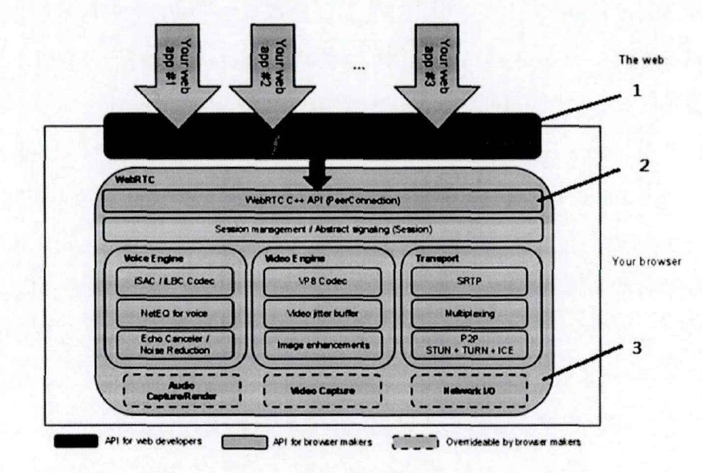2.1 WebRTC的体系结构

体系结构图中数字标识按顺序说明如下：

1.Web开发者AF>I层，为上层应用开发者提供Web API。

2.浏览器开发API层，为浏览器开发商提供WebRTC Native C++API,其中包括视频音频引擎和网络传输。

3.图中虚线部分是底层的实现，不同的浏览器开发商可以有自己的实现方式。

从WebRTC的体系框架图中为开发者提供了两套接口，一套是WebRTC开源项目提供的WebRTC Native C++ API以及代码的实现，主要面向浏览器幵发商，使其在自己的C++AP丨层更容易实现WebRTC规范中的Web接口，对处理数字信号的过程进行抽象。另一套是Web App接口提供给为应用开发者使用的浏览器Web API.用来实现浏览器间音视频的实时通讯。WebRTC项目提供为Web应用开发者的实现一套API,用JavaScript规范定义相关接口函数，其符合W3C组织的WebRTC接口规范。接下来介绍WebRTC的音视频引擎以及网络传输协议。WebRTC技术本身具有如下优点：

跨平台：几乎所有的主流浏览器厂商包括Chrome, Firefox, Opera 和 IE 几乎都已经或者计划支持WebRTC，这意味着人们可以从几乎任何智能设备上参与视频或者音频通信。由于得益于HTML5的跨平台能力，用户在不同设备上都可以获得几乎相同的体验。

容易访问：W3C和IETF正在将WebRTC标准化成一套Javascript的对象和API，由于它的标准化特性，即时通信系统不再像Skype或者FaceTime一样是一个封闭的系统。用户不再需要使用同一系统的身份帐号进行通讯，也不再需要安装任何插件或者本地应用。

低成本：对服务提供商来说，WebRTC提供了一个低成本的视频和音频通讯的技术，因为WebRTC是构筑在开源的或者是无需支付专利费用的技术之上的。由于WebRTC的JavaScript编程接口非常直观，相应的应用软件开发成本也被极大的降低了。

2.1.1音频处理引擎

音频处理引擎是从声音设备到声音处理流程的功能集合，引擎中提供设备控制、语音编码、声音的处理控制、NetEQ、加密、网络传输与流控（RTP/RTCP)等功能。专利上为了避免不必要的纠纷，音视频编码使用的编码格式都是开源的，

WebRTC技术框架中根据不同的带宽环境采用两种编码格式：一种是iSAC (Internet Speech Audio Codec)主要是面向在宽带和超宽带中VoIP和音频流的音频编解码器，目前该编解码器为WebRTC的音频引擎的默认选项。其支持的可变码率为丨2~521cbit/s，可使用采样频率一般在 16kHz或 32kHz;其二是 iLBC (Internet Low Bitrate Codec)。是一种针对分组交换网络通信设计并适应窄宽带的音频编解码器其实用采样率为8kHz,帧长为20ms时码可控制为15.20 kbps ,帕长为30ms时码可控制为13.33 kbps。如果丢包率越大环境中，利用iLBC的语音质量要有明显的优势。一般情况下，为了对IP网络语音质量进行衡量，VoIP的极限网络条件可以定义为25%丢包率的网络情况。通过语音质量测试，即便按VoIP的极限网络条件下，iLBC仍然能够保证语音质量，其效果不亚于GSM手机的语音通话质量。

声音处理是处理音频数据的过程，包括如降噪处理、回声消除、自动增益等功能，从而提升语音的质量。NetEQ模块在WebRTC体系架构中实现了错误掩盖和自适应抖动缓冲区功能，其NetEQ算法能够快速适应不断变化的网络环境而且具有高解析度，不但保证音质优美，而且缓冲延迟降到最少。可减少网络抖动和分组丢失对语音通话质量的影响，尽可能的在延时下提高品质的语音通话。

回声消除模块（Acoustic Echo Canceler)和降噪模块（Noise Reduction )都是基于

软件的处理信号元件，作用提供更好的语音质量，前者实时去除由麦克风再次捕获放音所造层的声学回响。后者用于消除与VoIP语音相关的噪声。

### 2.1.2 视频处理引擎

视频处理引擎是从视频采集设备到视频处理流程的功能集合。视频引擎提供了对采集设备的控制、视频数据的编码、图像质量监控以及网络安全控制等功能。

WebRTC中视频编码利用VP8编码技术。VP8是由On2 Technologies公司幵发的最新一代视频编码技术以及视频压缩格式。VP8视频编码技术的优点在于能用更少的数据来提供更高质量的视频，只需较低的处理能力即可播放视频。Google收购On2获得其专利技术并整合到WebRTC体系框架之中，并通过WebM幵源项目将VP8的软硬件的实现免费对外公布。该视频编码技术对于多变的网络环境中，具有优质的特性。就算在较低的编码率的环境中，仍能保持较高的视频质量。也正是视频会议系统所看重的。

与其他的视频压缩格式(如H.264)相比，Google的WebM VP8在低码率下的性能优势更加适合移动互联网设备（MID)与下一代Web开发标准（HTML5)的应用需求，目前已在全球范围获得广泛推广。Google Chrome、Mozilla Firefox、Apple 、Safari Opera、Microsoft IE9等各大主流浏览器均支持HTML 5标准，作为HTML 5标准之一的WebM VP8技术，同样得到了计算机软硬件供应商(如NVIDIA、AMD等）和WebM项目其它四十多家出版商的积极支持。这一公幵授权并且开源的视频编码器，在互联网业内为建立统一的标准视频编码格式做出了贡献。

视频加密是WebRTC视频处理引擎的?部分，保证在网络传输中视频的数据不会被轻易窃取，提高丫视频双方的数据安全性。

在视频处理方面，WebRTC提供了视频抖动缓冲器模块（Video Jitter Buffer)和增强图像质量模块（Image enhancements),前者可以有效降低由视频信息包丢失和视频抖动所带来的不良影响。后者提供了对颜色增强、降噪处理等功能。提升了图像的质量。

### 2.1.3 会话控制及网络传输协议

在浏览器中，会话控制以及网络传输的相关协议被WebRTC技术了集成在一起，并重用了 Hbjingle项目的部分代码来实现会话控制及传输，其中有包括实时传输协议RTP/SRTP协议桟，以及用于穿越NAT的方法，如STUN/TURN/ICE组成。由于会话层面向接口实现，根据不同场景开发者按需进行具体实现。

网络传输方面，WebRTC使用RTP/SPRT实时传输协议。浏览器之间建立连接后传输音视频数据釆用RTP协议。同时WebRTC媒体流的私网穿透技术使用STUN/TURN/1CE技术。对STUN/TURN/ICE技术做如下介绍。

1.STUN (Session Traversal Utilities for NAT)是一种网络协议，它允许客户端后的找出位于NAT (或多重NAT)之后的公网地址，找到自己所属NAT为其本地端口所绑定的Internet端端口以及位于哪种类型的NAT之后。这些信息为穿透两个同时处于NAT路由器之后的主机并建立UDP通信。该协议由RFC5389定义。

2.TURN (Traversal Using Relay NAT)是一种资料传输协议。利用中继服务器，为穿透防火墙或NAT的两个客户端建立TCP或者UPD连接。

3.1CE (Interactive Connectivity Establishment)是一种综合性的 NAT 穿越的技术。ICE是由IETF的MMUSIC工作组开发设计出来的一种框架，集合各种NAT穿透技术于一身，如TURN、STUN、RSIP (Realm Specific IP)等。该框架可以让SIP的客户端利用各种NAT穿透方式穿透防火墙的限制。

会议控制方面，利用Javascript语言来编写协议栈。WebRTC按草案己经规规范的协议 JSEP(Javascript Session Establishment Protocol) 当中规范了 WebRTC 通信双方对SDP信息如何交换，并协商和控制媒体流。JSEP的设计思路将信令层的控制交由Web应用开发者，而将媒体层的控制交由浏览器，从而使浏览器和信令状态机稱合度降低，协议更具有灵活性。

### 2.1.4 WebRTC在浏览器中的功能

图2.2显示了浏览器模式，以及实时通信功能在其中发挥的作用。实时通信技术的独特性质和要求，决定了增加该功能和实现该功能的标准化绝非易事。实时通信功能通过标准API与web应用程序交互，并使用浏览器与操作系统通信。WebRTC增加了一个新特点，即浏览器之中的实时通信功能使用线上（on the wire）标准协议（非HTTP），与另一个浏览器或网络电话（VoIP）或视频应用程序之中的实时通信功能进行通信。虽然使用TCP传输web流量，但浏览器之间的线上协议客使用其他传输协议。例如UDP（User Datagram Protocol，用户数据报协议）。WebRTC的另一个新特点是提供信令服务器，该服务器在浏览器和对等连接另一端之间提供信令信道。

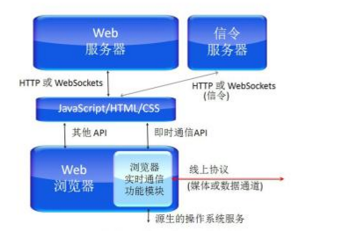

图2.2 浏览器之中的实时通信功能

图2.3展示了WebRTC系统所含的典型元素集，包括web服务器、运行于各种设备和操作系统之上的浏览器，包括台式机、平板电脑、手机和其他服务器。其他元素还包括PSTN（公用交换电话网）门户以及其他互联网通信终端，例如SIP（会话发起协议）电话、客户端，或者Jingle客户端。WebRTC支持上述所有设备之间的通信。下一节将会说明部分应用。

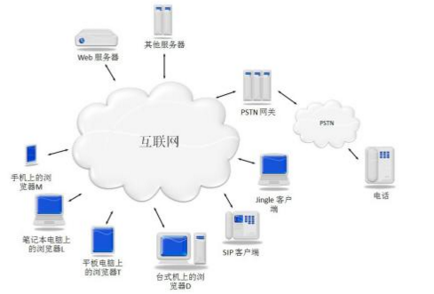

图2.3 WebRTC环境所含的元素

## 2.2 软交换协议对比分析

协议是实现多种可分离实体之间的通信的基础。只有通过相关协议，才能保证有效地传递信号，达到信息交流的目的。由于NGN网络正在发展之中，目前出现的各种产品、网络体系结构以及协议的使用、技术标准都是各不相同，这就需要形成统一化的标准规范。想要创建一种通用的NGN体系结构，首先要对协议进行标准化。这样使得通信设备能够得到更充分的利用，达到节省资源的目的。同时，既能够提高网络服务的质量，也可以很方便、高效地扩展丰富的新业务。

软交换作为一种开放体系结构，覆盖到多种领域以及丰富的技术手段，支持多种协议。本文中的呼叫管理中心中，Asterisk软交换中心需要达成多种通信终端之间的通信，例如PSTN模拟电话、PC软电话、手机等等。这就需要考虑软交换系统中多种协议的功用以及它们之间的关系。下面将详细介绍软交换体系中用到的关键协议。

NGN中核心技术软交换所涉及的协议组织结构如图2-2所示：



图2-2 软交换各层协议

图中列出了软交换体系结构中各层使用的主要协议。与IP电弧相关的协议位于传输层之上，相当于在应用层。相关协议主要有呼叫控制协议、网关控制协议、信令控制协议以及实时传输协议等。信令控制协议中的会话初始化协议SIP和与承载无关的H.323使用相对普遍。网关控制协议主要是实现多种不同网络的接入和互通，达成网络的融合以及业务的拓展。

下面对几个主要协议做一简单介绍和分析。

2.2.1 主要协议分析

1、H. 323 协议

H.323协议是由国际电信联盟（ITU）指定的一个标准协议栈。该协议能够用于多媒体业务，可以实现实时的多媒体通信。由于它是与硬件和操作系统无关的，可以很灵活实现各种音视频、数据通信等。当前的H.323协议主要被用于开发VOIP系统和视频会议系统。

H.323协议栈是一个有机的整体，一般分为4种类型的协议：核心控制协议、语音信号协议、视频信号协议以及数据通信协议。一是核心控制协议，例如H.323、H.245和H.255.0等。H.323终端的关键就是系统控制。而H.245控制信道，H.255.0呼叫信令信道以及RAS（注册、许可、状态）等。二是语音信号协议，主要包含有G.711协议、G.729协议等，用于实现对语音信号的编解码功能。三是视频信号协议，主要有H.261和H.263协议，用于实现对视频信号的编解码功能。四是数据通信协议。数据会议功能是可选的，其标准为多媒体会议数据协议T.120。

2、MGCP协议

MGCP协议与H.323和SIP协议不同，主要用于分解网关功能。它将网关功能分解为两个主要部分：媒体网关（MG）和媒体网关控制器（MGC）。媒体网关用于对流媒体数据进行处理，将流媒体数据转换为网络能够传输的形式。其中媒体网关的有多种类型：中继媒体网关（Trunk Media Gateway，TMG）、接入媒体网关（Access Media Gateway，AMG）、通用媒体网关（Universal Media Gateway，UMG）。媒体网关控制器则被用于建立和处理呼叫。通过媒体网关控制器来控制媒体网关，能够透过多种网络来传输多媒体信号，拓展和完成丰富的多媒体通信业务。该协议与底层的协议保持透明衔接，可以独立地完成各种呼叫控制功能。

3、Asterisk特有的IAX协议

IAX(Inter-Asterisk eXchange Protoeol)协议由Digium公司开发，主要用于服务器之间的通信。目前的IAX2协议就是IAX的最新版本，主要是为了Asterisk软交换平台而设计。它作为一种特有的VOIP协议，主要功能是为VOIP提供呼叫控制处理功能，同时能够对视频等多种流媒体进行传输和处理。IAX没有分开控制和媒体服务，而是使用UDP协议来传输通道信号和[实时传输协议](http://baike.baidu.com/view/1268656.htm)流等。

因为IAX通过静态、独立的端口（端口号4569）来传输各种信令或流媒体数据，为NAT提供内部支持，可以使得网络防火墙、网关穿越的实现更便捷和简单。同时，由于它的编码形式简单，传送的音视频数据包只有4字节包头，这样在实现网络电话功能时，只需要占用很少的网络带宽。

另外，对多个呼叫进行处理的时候，IAX中继线能够实现信道复用，将多条信道数据的融为单一包流中，减少了IP头的数量。由于IP头的减少节省了相应的带宽，有利于提高VOIP系统中音视频数据包的传输效率。这样既可以避免数据的冗余，又能够减少数据包个数，达到了节约信道容量的目的。

4、SIP协议

会话启动协议（SIP）是一种信令协议，用于在因特网结构的网络环境中实时进行输多媒体信息的传输以及通信。这里的会话（即Session）表示用户相互实时地交换通信数据。可以很灵活将SIP协议应用于实际中，每个会话能够包含多种类型的媒体数据，例如常见的文本信息、数字的音视频信号等。但是它并不是承载协议，并不能直接传输网络中的各种通信数据。也就是说，它仅仅实现各种呼叫的处理，例如呼叫建立、呼叫转移以及呼叫终止等。各种文本数据、音视频数据还是采用实时传输协议（RTP）和实时控制协议（RTCP）来在网络上传输。SIP协议主要具有以下功能：

①用户定位：定位通信终端。

②用户能力：确定通信媒体类型以及其使用的参数。

③用户可达性：判断通信终端是否能够进行通信以及通信的方式。

④呼叫建立：获取主叫和被叫的通信参数。交换媒体信息并使会话得以建立。

⑤呼叫处理： 处理呼叫的转移、呼叫等待、呼叫的终止等等。

具体的SIP基本呼叫流程如下所示：

图2-3 基本的SIP呼叫流程

SIP呼叫流程主要有两部分：消息和服务。首先，用户代理作为主叫方，发起呼叫。接下来用户服务器作为被叫，接受呼叫请求。然后代理服务器作为中间件，连接用户代理和用户服务器。上图中带有数字的单箭头就是一个完整的SIP消息。SIP协议正是通过这些消息来处理呼叫的。

SIP协议的消息格式很多都是采纳了HTTP协议和SMTP协议的优点。这一点在SIP的URI形式上就有很好的体现。SIP的地址格式可以有多种方式，例如电子邮件方式sip:mysolei@gmail.eom；Ipv4地址sip:solei@192.168.1.116；电话号码方式sip:solei@027-87575269等。SIP协议继承了SMTP协议的特点，重用MIME类型描述，这样其会话能够自动启动关联的应用程序。

2.2.2 SIP协议与H.323协议对比分析

SIP协议和H.323协议都是端到端的协议，它们的共同目标都是能够实现网络中RTP数据流的实时、双向的传输，达到建立呼叫、实时通信的目的。

但是它们在VOIP系统中的实现时采用的技术手段和过程还是有许多不同之处：

（1）信令协议方面

H.323协议仅仅是利用IP分组网络去替代了原有电路交换的传输网络，这样IP电话也只是替代了传统电话。但是SIP协议主要是将IP电话终端当作Internet网络上的实际应用，这与另外的网络应用比较而言创建了相应的信令机制以及QoS[5]。

（2）编码方式

H.323的编码方式主要是通过一种二进制形式来描述消息内容。这种基于压缩编码规则以及ASN.1的描述方法的解析过程一般都比较复杂，需要利用特定的代码生成器来完成解析[5]。与之大不相同， SIP 协议是通过简单文本形式来描述各种消息，这一点正是借鉴了HTTP的特点，其表示方法和规范可以很简单明了。

（3）会话能力方面

H.323协议通过H.245协议对H.323终端里彼此兼容的编解码器和应用进行协商。而SIP协议通过会话描述协议SDP（Session Description Protocol）来描述会话，描述消息内容的负载情况以及特点。

（4）会话管理方面

H.323中的多媒体电话会议是通过多点控制单元MCU来控制实现的。由于H.323仅仅支持信令单播处理，在处理较多的会议终端发送请求时，MCU并不能及时处理每一条控制信息，这样就会使会议系统可靠性以及性能降低，不便于扩展新的业务[6]。而 SIP 协议能够对会议进行分布式的多播，不仅可以更方便地控制会议进程会议，而且使会议成员邀请、定位用户等功能得到很大的简化，也在一定程度上减少带宽占用率。

总而言之，H.323基本是采用传统电话信令的方式，采用传统通信理念来进行集中层次控制的设计，所以能够很好地衔接传统电话网。SIP协议继承了英特网中相关标准协议和规范的优秀特点，保持着它们的优良初衷：简单、开放以及可拓展等。另外，SIP协议也能与PSTN网能够很好的融合为一体，对传统电话网的各种业务提供支持。

2.2.3 SIP协议与IAX协议对比分析

SIP协议与IAX协议采用的信令技术基本相同，它们的呼叫处理过程中的消息主要都是请求和应答，消息传递具体过程也有些相似。但是它们在一些具体的实现过程中还是有较多差异存在：

（1）带宽：IAX协议与SIP协议相比占用的带宽较少。原因在于IAX采用的是基于二进制格式的消息；而SIP的消息采用基于文本的形式。另外IAX还IAX通过信道复用，将多条信道数据的融为单一包流中，减少了IP头的数量，这也能够有效地降低带宽使用率。

（2）端口使用：IAX通过一个静态、独立的UDP端口（端口号4569）来传输各种信令或流媒体数据。SIP协议则需要使用一个端口(5060)来对相应的信令进行传输，两个RTP端口来进行音视频的连接。

（3）音频流的传输：IAX需要占用大量带宽才能实现大量呼叫的同时请求，而且其音视频数据以及信令都依赖于IAX服务器来进行传输。而SIP协议仅仅使用服务器来传输信令消息，它的音视频信息是通过RTP流的形式从一个端点直接传输到另一个，没必要经过服务器中转。

基于上面对SIP协议的分析与比对，考虑到SIP协议在Asterisk软交换平台中应用最广泛，本论文正是选用基于SIP信令协议的语音会话和传输方式，下面将介绍Asterisk的相关信息。

## 2.3 Asterisk软交换分析

2.3.1 Asterisk内核结构

Asterisk是由Digium公司开发的开源软件包，其主要运行于Linux环境之下。Asterisk可以作为一个开源的IP-PBX系统，既能够支持传统模拟电话设备和数字设备，也可以对VOIP系统提供支持，实现各种增值业务。它主要是作为通信系统中的中间件，利用多种应用、功能接口来连接外部硬件设备，实现底层电话技术与上层电话应用的通话功能衔接。Asterisk的各种应用接口功能均通过其内核来处理和实现，内核处理内部所有的指令请求。Asterisk内核结构是基于模块化设计，通过模块的动态加载来完成预定的功能，整个内核由六个核心模块和一些外围动态加载模块组成，如图2-4所示：



图2-4 Asterisk内核结构

六个核心模块分别为:

1、PBX交换核心模块(PBX Switching Core):用来调度各路的呼入呼出。

2、调度和I/O管理模块(scheduler and I/O Manager):主要实现了Asterisk与外部交互式的输入输出管理。

3、应用调用模块(Application Launcher):定义了一系列的应用接口,以供

系统调用。

4、编解码转换模块(Codec Translator):主要用来完成各种编解码工作。

5、动态模块加载器模块(Dynamic Module Loader):用来保存模块的注册，注销回调函数和模块描述信息。

6、CDR生成模块(CDR Core):完成CDR的初始化、加载和线程启动。描述呼叫接续的全过程。外围动态可加载模块分为通道部分、编解码部分、文件格式部分和扩展应用部分。

Asterisk开始启动时，动态加载器首先加载模块的驱动程序，这些模块包括信道驱动、文件款式、会话记录、编译码器、应用启动器等，接着初始化这些功能模块的接口。然后PBX交换内核开始根据拨号方案处理从信道接口与扩展应用接口接入的会话请求，并由应用调用模块完成来自扩展应用接口的应用请求，例如电话振铃、语音邮箱、语音会议室等。

Asterisk提供了很多的基本拨号语法及应用的拨号函数，共有40多个配置文件。通过Asterisk特有的语法修改部署相应的配置文件，才能实现通话的基本功能，同时可以实现针对不同的用户实现不同的通信功能。

2.3.2 Asterisk功能与应用

作为软交换产品，Asterisk的设计宗旨就是实现各种电话设备(包括硬件和软件系统)间的无缝连接，在各种通信终端间搭起一座桥梁，使得不同技术规范通信系统能够融合到一个网络环境中，它囊括了H.323、SIP、MGCP和IAX2种通信协议，在业务扩展和管理方面做了许多改进，是许多中小企业构建通信系统的首选方案。

Asterisk有以下功能特点：

1. 能够支持多媒体功能，具有可编程能力；
2. 具有友好的管理界面；
3. Asterisk需要的带宽一般为32KB/线路，即每支持一条线路，只需要增加32KB的带宽，前提是网络质量良好；
4. 在板卡和带宽的支持下可连接成千的客户端；能与企业的其他IT资源整合到一起。通过安装相应的硬件接口板就可以与PSTN中继线或普通电话连接。
5. 提供完善的P B X功 能 。Asterisk可以连接多种不同的电话终 端，包括普通电话机，IP电话机 ，软电话等，支持多种主流的I P电话协议和系统接口。
6. 提供如语音信箱、电话会议、交互式语音提示和自动电话转接等以前 只有昂贵的专业P B X系统才支持的功能。
7. 提供了Asterisk网关接口（ A s t e r i s k G a t e w a y I n t e r f a c e ， AGI）和 A s t e r i s k控制接口（Asterisk M a n a g e r I n t e r f a c e ， A M I ，用户可以灵活的配置并监控系统。同时模块化的开发方式方便的扩展系统的功能，甚至编程开发自己所需功能的模块。
8. Asterisk服务器不需要任何特殊的硬件即可提供V O I P 的服 务只需 服务器有网络连接即可。它支持主流VOIP协议，SIP和H . 3 2 3，Asterisk系统 设计了新协议为IAX2，用于在Asterisk服务器之间维护话路通道。

## 2.4 本章小结

本章详细介绍了软交换技术及其相关协议分析，重点介绍了软交换中常见的几种协议，SIP，H.323，MGCP等协议，并对SIP和H.323进行比对，分析各自的优缺点和适用场景。接着引入开源软交换软件Asterisk，具体介绍和研究了Asterisk的内核结构特点、功能模块以及功能应用等方面，为接下来的系统设计与实现打好坚实的基础。

# 3 公路网管理中心需求分析与设计

上述两章探讨了软交换技术和Asterisk平台下IP-PBX系统的相关技术，本章将以湖北省公路网运行监测与应急处置系统为依托，以该系统中的重要功能模块路网值守管理中心为核心，对路网管理中心进行详尽的需求分析，同时根据实际情况分析，给出Asterisk平台下实现路网管理呼叫中心的具体方案，并设计部分功能模块。

## 3.1 路网管理中心需求分析

3.1.1 IP-PBX系统结构和呼叫流程

基本的IP-PBX 系统的主要由以下几个逻辑功能模块组成：控制中心、呼叫控制器、应用服务器、局域网接入模块、信令网关、媒体网关以及话机终端。IP-PBX系统的基本组成模块如下图所示。本文将根据IP-PBX 系统基本构成组件及其作用来对路网管理呼叫中心进行设计。



图3-1 IP-PBX系统结构框图

1. 控制中心

控制中心主要功能模块：网管系统的主要功能是IP-PBX系统进行维护和管理。计费系统的作用是对会话业务进行计费、结算。资源管理系统的主要功能有管理路由、控制权限、翻译地址等。语音邮箱则是用于接收和发送语音邮件。

1. 呼叫控制器

呼叫控制器作为IP电话系统的智能部分，其功能相当于传统PBX的中心交换机，提供中心交换机能够提供的服务。它能够对所有呼叫的建立和呼叫的管理，提供呼叫保持、呼叫等待、呼叫转移等大部分基本服务。除此以外，还能够进行通话的管理、电话的分机号码配置以及路由处理功能等等。另外PC虚拟电话功能也可以通过它来实现，如自动话务员、语音邮件、以及交互式语音响应等。

3、应用服务器

应用服务器的功能主要是为IP-PBX系统提供多种增值扩展与应用。

4、局域网接入模块

局域网接入模块保证了IP-PBX系统各组件相互之间的连接与通信。它在局域网的环境中，能够作为呼叫控制器中的一个功能模块来使用，还可以使用局域网交换机来代替。

5、媒体网关

媒体网关被用于实现传统电路交换网和IP网络的通信，能够完成多种不同通信网络之间的电话呼入与呼出。它在整个IP-PBX系统中有着十分重要的地位。不仅仅能够接通被叫，而且可以将由PSTN发起的呼叫连接到IP电话系统，也能将IP-PBX系统连接到PSTN网。除此以外，它还应该具备将语音编码转换为相应的格式的能力，也要能够实现通信协议的转换以及能够成功建立/拆除LAN-PSTN之间的呼叫等等。

6、信令网关

信令网关的主要功能是能够实现与其它信令网关的互通功能，还可以实现各种协议支持间的互通，使得不同终端之间能够透明地进行交互。它可以支持H.323、IAX、SIP、MGCP、H.248、SS7等协议，对这些协议提供全部或者部分功能的支持。

7、终端设备

终端设备包括IP终端和模拟终端。IP终端既有硬件终端即IP电话机，也有软件终端即PC机的软电话软终端，它们可以直接通过数字网络进行语音、数据通信。模拟终端则可以是普通模拟电话或传真机等模拟通信设备。

IP-PBX呼叫过程描述：先PSTN语音交换机发起呼叫，经由中继接口接入网关，网关获得被呼叫的号码，接着向网守请求查询相关信息，网守根据信息来查询被叫网守的IP地址，并根据当前网络资源条件判断是否应建立连接。成功建立连接后，主叫网关将获得被叫网守的IP地址，并连接对方接收网关。被叫网关通过交换机向PSTN网络发起呼叫，并驱动被叫用户振铃。当被叫摘机后，语音通道在网关和交换机成功建立，那么双方就可以进行对话了。IP-PBX呼叫过程如下图所示：



图3-2 IP-PBX呼叫过程

企业办公机构中曾经普遍采用过传统PBX设备，其良好的通话质量保证了企业办事效率的提高。IP-PBX与传统的PBX在技术有很多区别：

1. 呼叫控制方式不同

IP-PBX是基于开放式的软件架构来实现承载与呼叫控制相分离。传统PBX是基于电路交换基础之上来实现呼叫控制，系统比较封闭。

1. 传输协议不同

IP-PBX采用统一的IP协议进行语音、数据等的传输。传统PBX采用电路交换方式进行语音的传输。

1. 管理模式不同

IP-PBX一般是通过WEB方式或命令来管理系统，处理各种业务、呼叫、控制等等，这样的界面很清晰，操作步骤明确。而传统PBX管理模式相较起来就单调很多，需要有相关知识的专业人员才能进行操作或维护工作。

因为上面叙述的三点差异，IP-PBX在性能方面也体现出许多优势，列举如下：

1、兼容性高

IP-PBX是基于开放的标准IP之上的，它的产品都遵循统一的标准，可以很方便地进行产品与产品之间的互通，也有很大的可维护性。

2、扩展性强

IP-PBX只通过修改相应的软交换软件配置，就可以在现有的系统中再新增多个电话分支，实现系统的扩容。但是传统的PBX设备就没这么简单，还需要换掉内部模块来扩展分支电话。

3、灵活性大

IP-PBX不仅仅可以非常快捷、灵活地进行路由设置，而且基于它选用的IP协议之上的寻址方式，用户只需要修改相应的IP地址就可以达到地点变更的目的。如果要实现上述功能需求，传统的PBX则要进行一系列繁琐的操作，例如跳线转接。

4、节约费用

IP-PBX可以将企业网与其他数据业务进行有机融合，实现资源共享。除此以外，IP-PBX的VOIP功能可以直接以市话价格进行长途通话，实现了零长途费的目的，节约了通信成本。

综上所述，IP-PBX既能提供传统的PBX设备所能提供的所有功能和服务，而且还继承了IP网的灵活性，可以说是企业级作为软交换的不二之选。IP-PBX将以自身的优势，影响着下一代网络构建，发挥重大的作用。

3.1.2 系统建设目标

为了加强湖北省公路网的信息化建设，进一步提高湖北省公路网管理部门的服务质量，提高服务效率，需要重新建立一个统一的服务平台，为市民提供一条更好的沟通、交流、热线渠道。现代信息技术的发展和互联网应用的提高，带动了对各行各业的信息化技术发展，对高速公路的信息化建设和发挥高速效益都提供了强大的技术支撑。

系统把原来的公路网事件、交通事故、自然灾害等整合到一个呼叫平台上，建设新型湖北省公路网管理中心公用热线电话网络系统，提高科技含量，拓宽服务渠道，完善服务体系，增加服务业务，以适应当前全国、特别是湖北省公路网运行管理公用建设信息化的发展形势。

根据湖北省公路网运行管理中心系统的要求，综合现阶湖北省公路网运行管理服务的特点，秉承高起点、高效率的指导思想，项目建设目标有以下几点：

（1）满足用户的需求，同时配合整个公路局管理与应急处置平台的其他各个功能模块，完成整个管理与应急的任务。

（2）突发公路事件的信息汇总：突发公路事件应对过程中的信息接报、跟踪反馈、情况综合和信息通报。

（3）值守人员的排班管理：用于管理和查看值班安排信息。

（4） 湖北省公路网运行管理中心是基于现代IP-PBX系统之上的路网管理中心，采用统一的服务号码、良好的操作界面来受理市民对各种公路事件的上报、公路局工作人员的值班安排、应急资源的调度等业务进行处理。

（5）系统采用开放性的架构设计，功能齐全，提供多种服务手段，能够在完善原有业务的基础上方便的扩展新业务，可扩展性强。系统采用现代化的信息管理平台和成熟的新技术来实现各种扩展业务，例如，路网信息记录与统计，值守人员能够方便的受理市民们及路网工作人员对现有各类业务的上报、查询、咨询、投诉等请求。

（6）系统提供多种接入/呼出方式的接口，例如传统的电话、传真，以及Intemet等多媒体交互形式。

3.1.3 系统功能需求

路网管理中心提供值呼叫中心信息接报、守信息管理和值守排班管理三大主要功能。主要任务是由公路局的职员进行操作，可以对包括日常的人员值班管理，突发公路事件应对过程中的信息接报管理、跟踪反馈、情况综合和信息通报；公路管理综合应急业务进行管理（电话、传真、信息）等。

根据各市普通公路的管理特点及自身职责范围，建立值班值守、办公、宣传、事件处置等各方面的日常工作机制。在日常路网管理业务上，进行及时、迅速、正确的人力与物力调度安排等。在对社会公众服务上，可提供咨询、投诉、建议、信息上报等多种服务。

下面描述主要的功能需求：

1、信息管理首页功能需求

具有来电弹窗操作，能够手动填报上报的信息，并能够实时发送短信、传真等功能。在值守管理工作主界面，有电话呼入后，系统自动弹出信息接报页面。坐席可接起电话进行信息填报；或将来电进行转移，由其他人接听；或挂断电话等操作。

2、信息管理功能需求

根据呼叫中心接到的电话信中信息进行信息填报，可以对来源于信息填报的信息或呼叫中心以外的值守事件、电话信息、短信信息以及传真信息等进行管理，例如信息浏览、信息查询、信息编辑和删除、导出Excel表格等等。

3、排班管理功能需求

能够对值班人员进行分组、分班及排版管理和安排，并能够查看和管理值班安排信息、值班记录、值班人员分班分组信息、排班信息等，并对能这些信息进行相应的删除、查看、导出，而且可以对选定的值班人员进行自动排班，提高工作效率。

## 3.2 总体设计

3.2.1 总体设计原则

根据系统建设的要求，在开发和实现时应遵循如下原则：

1、规范性原则

应该按照相关的国内外技术标准、规范标准，来选择和设计系统的软件、硬件。系统平台不仅仅在现有计算机、网络资源、通信技术条件下能够正常运行，而且要能代表或引领软交换呼叫系统未来的发展趋势

2、可扩展、易维护性原则

系统具有一定的前瞻性，独立性要较强，能适应未来业务的扩展和技术的革新。能够在不改变现有系统软件架构和网络结构的情况下，增添相应的新业务，达到业务的处理与底层的接入相分离的目的。系统的开放式技术接口达到标准化规定，使得与现有系统接口的对接很方便、快捷。同时，系统具有较高的可维护性，性能比较稳定。

3、安全、稳定性原则

系统设计时采用高可靠性的技术、产品，各个功能模块都有较强的容错能力和故障分析能力。并采用可靠的安全机制来保障系统安全、稳定性。

4、经济、实用性原则

在系统设计、实施时要充分考虑性价比，尽可能将项目投资降到最低，以合理的价格来获得可观的社会效益。设计时以实际需求为出发点，注重实效，做到既经济、实用又性能优良。

3.2.2 系统结构设计

上述重点讨论了系统建设目标、功能需求的分析，以及对IP-PBX系统的结构与功能的研究。综合分析设计出本系统本系统以IP-PBX为核心交换机，融合了传统电话网络和网络数据库，并能够通过一个高效的管理系统对此电话呼叫、短信、传真等进行记录和管理。采用分布式架构来设计系统，实现了在一个LAN中连通各个通信部件的目的。考虑到具体的项目需求，需要连接LAN网络和若干PSTN的线路，故选择设计方案：由基于软件的IP-PBX和FXO网关，通过语音网关接入电话线和模拟电话；采用WEB服务器构建路网网页管理系统。该设计方案既减少了开发系统的成本，又使得系统的开发、维护以及使用更简化，也不用考虑跨平台的影响。系统的拓扑结构如下图所示。



图3-3 系统拓扑结构图

上图中使用高度集成的开源软件Asterisk来作为IP-PBX系统，并且该IP-PBX使用第三方接口，将多种通信技术、架构融合为一体，能够扩展许多新的功能。增加Web服务器为系统开发基于B / S结构的网络管理系统配置访问功能。当使用者通过浏览器远程登录管理系统后，可以访问该系统的相应的界面、信息:呼叫管理、添加用户、电话查询，消息记录和信息查询等等。其中系统配置信息和用户信息通过数据库服务器存储调用功能来进行处理。

根据上面的需求分析与总体结构的设计，设计出系统的总体结构功能模块框架图如下，下面对路网管理中心的主要功能模块进行详细设计。



图3-4 路网管理中心功能框图

3.2.3 系统技术架构

SSH框架在JavaEE企业级开发与应用中使用的非常普遍。路网管理中心中信息管理、排班管理等模块都是采用基于B/S（(浏览器/服务器）架构的Web开发方案，利用J2EE技术实现，采用SSH架构来构建系统。

由于系统采用的是SSH（Spring+Struts2+Hibernate）框架，前台开发主要使用的是JSP+JS实现。Hibernate持久层的设计包括创建持久化类和创建映射文件。后台由Java进行编程结合SSH框架整合进行开发。系统被分为表现层、数据访问层、业务层和控制层。表现层即JSP页面，来规划实现需求的图形化界面。数据访问层，简称DAO层，用于操纵数据库表的数据。业务层简称Service层，用于声明、定义各种业务函数接口和实现，能够衔接DAO层和控制层。控制层，又名Action层，用于响应页面请求，同时调用业务层的方法来实现需求功能。 使用这样的框架整合开发可以使得系统灵活性、可维护性以及复用性得到很大提升，应用的耦合度也得以降低。中间层采用目前在中小企业应用非常广泛的服务器Tomcat，Tomcat轻量级的应用服务器负责管理计算机资源和网络通讯。数据库则是采用功能强大且可靠的SQL Server2008R2版本，来实现所需数据的存储。开发工具选择MyEclipse10。

SSH框架结构如下图所示：



图3-5 SSH架构框图

## 3.3 部分功能模块设计

路网管理中心提供值呼叫中心信息接报、守信息管理和值守排班管理三大主要功能。值守管理首页分为快捷功能和1级功能模块树。快捷功能打开值守的主要工作界面，包含接值班信息、各单位联系人、电话拨号、短息发送、传真接发信息及值守事件值等等；坐席接到电话，根据电话信息进行信息填报，地图标绘以及通知相应处置人员等功能。1级功能模块树用于展开和收起所有子功能模块。

3.3.1 值守信息管理

值守信息管理作为2级功能模块树，用于展开和收起子功能模块。该2级功能模块下有4个3级子模块：

1、值守事件

根据处置人员的反馈，将事件的相关信息进行编辑录入、修改、查询、浏览等，并生成相应的报送表。

2、电话信息

电话信息进行记录，包括主叫和被叫，通过呼叫中心功能，将电话相关信息进行记录和管理。

3、传真列表

对传真相关信息进行记录、查询、导出管理。

4、短信列表

对发送短信的相关信息进行记录和管理。

3.3.2 值守排班管理

值守排班管理作为2级功能模块树，用于展开和收起子功能模块。该2级模块下包括5个3级子功能模块：

1、值班安排

用于管理和查看值班安排信息，可对值班人员的排班信息进行删除、查看、导出。

2、值班记录

包括导出当前值班记录和导出以往值班记录。

3、班别列表

用于管理和查看班次信息，可对值班人员的班次信息进行增、删、改、查、导出。

4、班组列表

用于管理和查看班组信息，可对值班人员的班组信息进行增、删、改、查、导出。

5、排班列表

用于管理和查看排班信息，可对值班人员的排班信息进行增、删、改、查、导出。

3.3.3 呼叫管理中心

1、来电弹窗操作

在值守管理工作主界面，有电话呼入后，系统自动弹出信息接报页面。值班人员可接起电话进行信息填报或挂断电话等操作。此功能由Asterisk软交换平台内置的电话呼叫、自动呼叫分配、交互式语音系统（IVR）等功能模块来实现多种方式的电话（IP，PSTN模拟电话，手机，PC软电话等）的语音通信。

2、发送短信/传真

可以对“各单位联系人”中选择的号码或者直接输入的号码，发送“短信”或“传真”。由于在Asterisk中没有内置的短信或传真扩展功能，在项目开发时可以使用第三方开发工具(如Java语言)，最后与系统相应模块整合在一起。

## 3.4 数据库设计

采用Microsoft SQL Server 2008 R2作为开发软件的数据库服务程序，下面将详细介绍路网管理中心所需要的数据库表的设计与表格最终数据形式。数据库概念结构设计如下图所示：



图3-5 值守人员UML用例图

下面进行数据库的逻辑结构设计。在数据库中不设置外键，通知程序来控制表关联，其中，如果引用SysCode表，例如“SysCode_Category_Area”，则表示引用SysCode表中Category字段等于Area的所有数据；其他表名及字段以“_”分隔，部分对应的查表规则如下表所示：

表3-1 表间关联字段关系

|  |  |  |
| --- | --- | --- |
| **表名** | **字段** | **引用** |
| SysCode-基础代码 | Category_Code | SysCodeCategory_Code |
| WorkShift-班别 | Org_Code | SysOrg_Code |
| Workgroup_Code | SysWorkgroup_Code |
| WorkShiftItem-班别明细 | WorkShift_ID | WorkShift_ID |
| WorkTeam-班组 | Org_Code | SysOrg_Code |
| Workgroup_Code | SysWorkgroup_Code |
| Post_Code | SysCode_Category_Post |
| ShiftShift_ID | WorkShift_ID |
| WorkTeamItem-班组成员 | WorkTeam_ID | WorkTeam_ID |
| Employee_ID | SysEmployee_ID |
| WorkAssign-排班 | Org_Code | SysOrg_Code |
| Workgroup_Code | SysWorkgroup_Code |
| WorkTeam_ID | WorkTeam_ID |
| Assigner_ID | SysEmployee_ID |
| WorkAssignItem-排班明细 | WorkAssign_ID | WorkAssign_ID |
| Employee_ID | SysEmployee_ID |
| WorkShiftItem_ID | WorkShiftItem_ID |
| CallList-通话记录 | Org_Code | SysOrg_Code |
| Workgroup_Code | SysWorkgroup_Code |
| Incident_ID | Incident_ID |
| Onduty_ID | SysEmployee_ID |
| Leader_ID | SysEmployee_ID |
| Fillin-信息填报 | Org_Code | SysOrg_Code |
| Workgroup_Code | SysWorkgroup_Code |
| ResourceCategory_Code | SysCode_Category_ResourceCategory |
| CallList_ID | CallList_ID |
| Incident_ID | Incident_ID |
| ProcessCategory_Code | SysCode_Category_ProcessCategory |
| Onduty_ID | SysEmployee_ID |
| Leader_ID | SysEmployee_ID |

由于篇幅有限，下面仅仅列出核心的数据库表的设计。

对接报的信息进行信息提取后，存放于信息填报Fillin表，便于接报信息的记录、查询、修改或删除等功能管理。Fillin表结构及各个字段数据类型如下：

表3-2 信息填报--Fillin

|  |  |  |  |  |  |  |  |
| --- | --- | --- | --- | --- | --- | --- | --- |
| 序号 | 字段名称 | 英文字段 | 类型 | 长度 | 小数 | 主健 | 可空 |
| 1 | ID | ID | varchar | 30 | 0 | Y | N |
| 2 | 组织代码 | Org_Code | nvarchar | 20 | 0 | N | N |
| 3 | 工作组代码 | Workgroup_Code | nvarchar | 20 | 0 | N | N |
| 4 | 信息来源类型 | ResourceCategory_Code | nvarchar | 20 | 0 | N | N |
| 5 | 通话记录ID | CallList_ID | varchar | 30 | 0 | N | Y |
| 6 | 事件ID | Incident_ID | varchar | 30 | 0 | N | N |
| 7 | 通话类型 | KindFlag | int | 1 | 0 | N | N |
| 8 | 电话号码 | TelNo | nvarchar | 2000 | 0 | N | Y |
| 9 | 对象 | OtherPerson | nvarchar | 2000 | 0 | N | N |
| 10 | 时间 | CallTime | datetime | 12 | 0 | N | N |
| 11 | 事件类型 | IncidentKindFlag | int | 1 | 0 | N | N |
| 12 | 处置类型 | ProcessCategory_Code | nvarchar | 20 | 0 | N | Y |
| 13 | 发生地点 | Place | nvarchar | 255 | 0 | N | Y |
| 14 | 事件内容 | Content | nvarchar | 1024 | 0 | N | Y |
| 15 | 值班人员 | Onduty_ID | varchar | 30 | 0 | N | N |
| 16 | 当班领导 | Leader_ID | varchar | 30 | 0 | N | N |
| 17 | 状态 | StatusFlag | int | 1 | 0 | N | N |
| 18 | 外送状态 | SendOutFlag | int | 1 | 0 | N | N |
| 19 | 备注 | Remark | nvarchar | 255 | 0 | N | Y |

根据处置人员的反馈，将事件的相关信息进行编辑录入公路事件Incident表格，方便值守人员对事件进行快捷的查询和浏览等操作。Incident表结构及各个字段数据类型如下：

表3-3 公路事件--Incident

|  |  |  |  |  |  |  |  |
| --- | --- | --- | --- | --- | --- | --- | --- |
| 序号 | 字段名称 | 英文字段 | 类型 | 长度 | 小数 | 主健 | 可空 |
| 1 | ID | ID | varchar | 30 | 0 | Y | N |
| 2 | 日常事件类别代码 | Category_Code | nvarchar | 20 | 0 | N | Y |
| 3 | 是否日常养护事件 | IsDailyCuring | bit | 1 | 0 | N | N |
| 4 | 日常养护事件类别代码 | DailyCuringCategory_Code | nvarchar | 20 | 0 | N | Y |
| 5 | 关联事件ID | Incident_ID | varchar | 30 | 0 | N | Y |
| 6 | 阻断事件类型 | BlockIncidentCategory_Code | nvarchar | 20 | 0 | N | N |
| 7 | 突发事件预警级别 | AlertLevel_Code | nvarchar | 20 | 0 | N | Y |
| 8 | 更新人员 | Updator_ID | varchar | 30 | 0 | N | Y |
| 9 | 更新时间 | UpdateTime | datetime | 12 | 0 | N | Y |
| 11 | 归档状态 | FileStatus | int | 1 | 0 | N | N |
| 12 | 归档失败原因 | FileFailureReason | nvarchar | 500 | 0 | N | Y |
| 13 | 发布状态 | IssueStatus | int | 1 | 0 | N | N |
| 14 | 发布失败原因 | IssueFailureReason | nvarchar | 500 | 0 | N | Y |

通话记录CallList表用于记录值守电话信息，包括主叫、被叫、通话时长及呼叫时间等字段信息。通过呼叫中心功能，将电话相关信息进行记录和管理。CallList表结构及各个字段数据类型如下：

表3-4 通话记录--CallList

|  |  |  |  |  |  |  |  |  |
| --- | --- | --- | --- | --- | --- | --- | --- | --- |
| 序号 | 字段名称 | 英文字段 | 类型 | 长度 | 小数 | 主健 | 可空 | 默认值 |
| 1 | ID | ID | varchar | 30 | 0 | Y | N |  |
| 2 | 组织代码 | Org_Code | nvarchar | 20 | 0 | N | N |  |
| 3 | 工作组代码 | Workgroup_Code | nvarchar | 20 | 0 | N | N |  |
| 4 | 通话类型 | KindFlag | int | 1 | 0 | N | N | 0 |
| 5 | 事件ID | Incident_ID | varchar | 30 | 0 | N | Y |  |
| 6 | 主叫号码 | FrmTelNo | nvarchar | 20 | 0 | N | N |  |
| 7 | 主叫姓名 | TelName | nvarchar | 20 | 0 | N | N |  |
| 8 | 被叫号码 | ToTelNo | nvarchar | 20 | 0 | N | N |  |
| 9 | 呼叫时间 | CallTime | datetime | 12 | 0 | N | N |  |
| 10 | 通话时长 | Duration | int | 4 | 0 | N | N | 0 |
| 11 | 结束类型 | OverFlag | int | 2 | 0 | N | N | 0 |
| 12 | 转移号码 | DivertTelNo | nvarchar | 20 | 0 | N | N |  |
| 13 | 值班人员 | Onduty_ID | varchar | 30 | 0 | N | N | 当前用户ID |
| 14 | 当班领导 | Leader_ID | varchar | 30 | 0 | N | N |  |
| 15 | 录音文件 | RecordFile | nvarchar | 255 | 0 | N | Y |  |
| 16 | 备注 | Remark | nvarchar | 255 | 0 | N | Y |  |

传真信息Fax表用于对传真相关信息进行记录和管理。Fax表结构及各个字段数据类型如下：

表3-5 传真信息--Fax

|  |  |  |  |  |  |  |  |  |
| --- | --- | --- | --- | --- | --- | --- | --- | --- |
| 序号 | 字段名称 | 英文字段 | 类型 | 长度 | 小数 | 主健 | 可空 | 默认值 |
| 1 | ID | ID | varchar | 30 | 0 | Y | N |  |
| 2 | 组织代码 | Org_Code | nvarchar | 20 | 0 | N | N |  |
| 3 | 工作组代码 | Workgroup_Code | nvarchar | 20 | 0 | N | N |  |
| 4 | 传真类型 | KindFlag | int | 1 | 0 | N | N | 0 |
| 6 | 事件ID | Incident_ID | varchar | 30 | 0 | N | Y |  |
| 5 | 主叫电话 | FrmTelno | nvarchar | 20 | 0 | N | N |  |
| 6 | 主叫姓名 | FaxName | nvarchar | 20 | 0 | N | N |  |
| 7 | 被叫号码 | ToTelno | nvarchar | 2000 | 0 | N | N |  |
| 8 | 呼叫时间 | CallTime | datetime | 12 | 0 | N | N | 添加记录的系统时间 |
| 9 | 传送时长 | Duration | int | 4 | 0 | N | N | 0 |
| 10 | 值班人员 | Onduty_ID | varchar | 30 | 0 | N | N | 当前用户ID |
| 11 | 文件大小 | FilsSize | int | 8 | 0 | N | N | 0 |
| 12 | 页数 | FilePages | int | 8 | 0 | N | N | 0 |
| 13 | 文件地址 | FileName | nvarchar | 255 | 0 | N | Y |  |
| 14 | 状态 | StatusFlag | int | 1 | 0 | N | N | 0 |
| 15 | 错误信息 | ErrorMsg | nvarchar | 100 | 0 | N | Y |  |
| 16 | 备注 | Remark | nvarchar | 255 | 0 | N | Y |  |

短信信息SMSSend表用于对发送短信的相关信息进行记录和管理。SMSSend表结构及各个字段数据类型如下：

表3-6 短信信息--SMSSend

|  |  |  |  |  |  |  |  |  |
| --- | --- | --- | --- | --- | --- | --- | --- | --- |
| 序号 | 字段名称 | 英文字段 | 类型 | 长度 | 小数 | 主健 | 可空 | 默认值 |
| 1 | ID | ID | varchar | 50 | 0 | Y | N |  |
| 2 | 组织代码 | Org_Code | nvarchar | 20 | 0 | N | N |  |
| 3 | 工作组代码 | Workgroup_Code | nvarchar | 20 | 0 | N | N |  |
| 4 | 事件ID | Incident_ID | varchar | 30 | 0 | N | Y |  |
| 5 | 主叫号码 | FrmTelno | nvarchar | 20 | 0 | N | N |  |
| 6 | 被叫号码 | ToTelno | nvarchar | 2000 | 0 | N | N |  |
| 7 | 发送时间 | SendTime | datetime | 12 | 0 | N | N |  |
| 8 | 短信内容 | Content | nvarchar | 255 | 0 | N | N |  |
| 9 | 发送人 | Sender_ID | varchar | 30 | 0 | N | N | 当前用户ID |
| 10 | 状态 | StatusFlag | int | 1 | 0 | N | N | 0 |
| 11 | 错误信息 | ErrorMsg | nvarchar | 100 | 0 | N | Y |  |
| 12 | 备注 | Remark | nvarchar | 255 | 0 | N | Y |  |

班别WorkShift表用于管理和查看班次信息，可对值班人员的班次信息进行增、删、改、查。WorkShift表的结构以及各个字段的数据类型如下表：

表3-7 班别--WorkShift

|  |  |  |  |  |  |  |  |
| --- | --- | --- | --- | --- | --- | --- | --- |
| 序号 | 字段名称 | 英文字段 | 类型 | 长度 | 小数 | 主健 | 可空 |
| 1 | ID | ID | varchar | 30 | 0 | Y | N |
| 2 | 组织代码 | Org_Code | nvarchar | 20 | 0 | N | N |
| 3 | 工作组代码 | Workgroup_Code | nvarchar | 20 | 0 | N | N |
| 4 | 代码 | Code | nvarchar | 20 | 0 | N | N |
| 5 | 班别名称 | CName | nvarchar | 30 | 0 | N | N |
| 6 | 上班地点 | Place | nvarchar | 50 | 0 | N | Y |
| 7 | 备注 | Remark | nvarchar | 256 | 0 | N | Y |

班别明细(班次)WorkShiftItem表用于存放具体的班次安排信息，可以进行修改、删除、新增等操作。WorkShiftItem表中的WorkShift_ID（班别ID）字段是与上面的WorkShift表中ID字段相对应的。WorkShiftItem表的结构以及各个字段的数据类型如下表：

表3-8 班别明细--WorkShiftItem

|  |  |  |  |  |  |  |  |  |
| --- | --- | --- | --- | --- | --- | --- | --- | --- |
| 序号 | 字段名称 | 英文字段 | 类型 | 长度 | 小数 | 主健 | 可空 | 默认值 |
| 1 | ID | ID | varchar | 30 | 0 | Y | N |  |
| 2 | 班别ID | WorkShift_ID | varchar | 30 | 0 | N | N |  |
| 3 | 班次名称 | Cname | nvarchar | 20 | 0 | N | N |  |
| 4 | 排序号 | SeriallNo | int | 4 | 0 | N | N | 0 |
| 5 | 值班人数 | OnDutyNum | int | 4 | 0 | N | N | 0 |
| 6 | 值班天数 | OnDutyDay | int | 4 | 0 | N | N | 1 |
| 7 | 值班时间制 | OnDutyFlag | int | 4 | 0 | N | N | 0 |
| 8 | 值班性别 | OnDutySexFlag | int | 4 | 0 | N | N | 0 |
| 9 | 开始小时 | StartHour | int | 2 | 0 | N | N | 0 |
| 10 | 开始分钟 | StartMinute | int | 2 | 0 | N | N | 0 |
| 11 | 结束小时 | EndHour | int | 2 | 0 | N | N | 0 |
| 12 | 结束分钟 | EndMinute | int | 2 | 0 | N | N | 0 |
| 13 | 允许迟到时间 | AllowedLate | int | 2 | 0 | N | N | 0 |
| 14 | 允许早退时间 | AllowedEarly | int | 2 | 0 | N | N | 0 |
| 15 | 是否当班领导 | IsOnDutyLeadership | bit | 1 | 0 | N | N | 0 |
| 16 | 备注 | Remark | nvarchar | 255 | 0 | N | Y |  |

班组WorkTeam表格用于管理和查看班组信息，可对值班人员的班组信息进行增、删、改、查。其中ShiftShift_ID（班别ID）与WorkShift中的ID字段对应。WorkTeam表的结构以及各个字段的数据类型如下表：

表3-9 班组--WorkTeam

|  |  |  |  |  |  |  |  |
| --- | --- | --- | --- | --- | --- | --- | --- |
| 序号 | 字段名称 | 英文字段 | 类型 | 长度 | 小数 | 主健 | 可空 |
| 1 | ID | ID | varchar | 30 | 0 | Y | N |
| 2 | 组织代码 | Org_Code | nvarchar | 20 | 0 | N | N |
| 3 | 工作组代码 | Workgroup_Code | nvarchar | 20 | 0 | N | N |
| 4 | 代码 | Code | nvarchar | 20 | 0 | N | N |
| 5 | 班组名称 | CName | nvarchar | 30 | 0 | N | N |
| 6 | 岗位代码 | Post_Code | nvarchar | 20 | 0 | N | Y |
| 7 | 班别ID | ShiftShift_ID | varchar | 30 | 0 | N | N |
| 8 | 备注 | Remark | nvarchar | 256 | 0 | N | N |

班组成员WorkTeamItem表用于存放具体的班组成员信息，可以进行修改、删除、新增等操作。WorkTeamItem表中的WorkTeam_ID（班别ID）字段是与上面的WorkTeam表中ID字段相对应的。WorkTeamItem表的结构以及各个字段的数据类型如下表：

表3-10 班组成员--WorkTeamItem

|  |  |  |  |  |  |  |  |  |
| --- | --- | --- | --- | --- | --- | --- | --- | --- |
| 序号 | 字段名称 | 英文字段 | 类型 | 长度 | 小数 | 主健 | 可空 | 默认值 |
| 1 | ID | ID | varchar | 30 | 0 | Y | N |  |
| 2 | 班组ID | WorkTeam_ID | varchar | 30 | 0 | Y | N |  |
| 3 | 人员ID | Employee_ID | varchar | 30 | 0 | N | N |  |
| 4 | 排序号 | SeriallNo | int | 4 | 0 | N | N | 1 |
| 5 | 是否已经排班 | IsAssigned | bit | 1 | 0 | N | N | 0 |

排班WorkAssign表用于管理和查看排班信息，可对值班人员的排班信息进行增、删、改、查，按时间进行自动排班。WorkAssign表的结构和各个字段数据类型如下表：

表3-11 排班--WorkAssign

|  |  |  |  |  |  |  |  |
| --- | --- | --- | --- | --- | --- | --- | --- |
| 序号 | 字段名称 | 英文字段 | 类型 | 长度 | 小数 | 主健 | 可空 |
| 1 | ID | ID | varchar | 30 | 0 | Y | N |
| 2 | 组织代码 | Org_Code | nvarchar | 20 | 0 | N | N |
| 3 | 工作组代码 | Workgroup_Code | nvarchar | 20 | 0 | N | N |
| 4 | 代码 | SchedulingCode | nvarchar | 20 | 0 | N | N |
| 5 | 开始日期 | StartDate | datetime | 12 | 0 | N | N |
| 6 | 结束日期 | EndDate | datetime | 12 | 0 | N | N |
| 7 | 班组ID | WorkTeam_ID | varchar | 30 | 0 | Y | N |
| 8 | 排班人ID | Assigner_ID | varchar | 30 | 0 | N | N |
| 9 | 备注 | Remark | nvarchar | 256 | 0 | N | Y |

排班明细WorkAssignItem表被用于存放值班安排信息，方便管理员对值班人员的排班信息进行删除、查看。其中WorkTeam_ID（班组ID）与WorkTeam表中ID字相对应。WorkAssignItem表的结构和各个字段数据类型如下表：

表3-12 排班明细--WorkAssignItem

|  |  |  |  |  |  |  |  |
| --- | --- | --- | --- | --- | --- | --- | --- |
| 序号 | 字段名称 | 英文字段 | 类型 | 长度 | 小数 | 主健 | 可空 |
| 1 | ID | ID | varchar | 30 | 0 | Y | N |
| 2 | 排班ID | WorkAssign_ID | varchar | 30 | 0 | Y | N |
| 3 | 人员ID | Employee_ID | varchar | 30 | 0 | N | N |
| 4 | 班别明细ID | WorkShiftItem_ID | varchar | 30 | 0 | N | Y |
| 5 | 开始时间 | StartTime | datetime | 12 | 0 | N | N |
| 6 | 结束时间 | EndTime | datetime | 12 | 0 | N | N |

## 3.5 本章小结

本章首先介绍了IP-PBX系统结构及基本组成模块，通过对其结构和功能模块的深入了解和分析，来重点思考本论文中路网管理中心的系统结构。并且根据项目需求和建设目标，首先对路网管理中心进行详尽的需求分析，同时列出系统所需要的技术特点。其次，在充分考虑总体设计原则的条件下，对系统进行总体设计，分析出系统结构。接着对系统的部分功能模块进行设计，对功能进行细致的划分与设计。最后依据前面的各项功能，设计相应的数据库表来为数据存储、使用，为后面的实现做好准备工作。

# 4 基于软交换的公路网管理中心的实现

本系统采用控制层、业务逻辑层、数据访问层和表示层等四层架构的方式，来实现路网管理中心的主要模块，其中的呼叫中心管理模块则通过开软软件Asterisk来实现一个IP-PBX系统，从而完成路网电话的呼入呼出，电话信息记录管理等功能。该系统提供值守信息管理和值守排班管理两大主要功能，主要由公路局的职员进行操作，可以对包括日常的人员值班管理，突发公路事件应对过程中的信息接报、跟踪反馈以及情况综合等；综合应急业务管理（电话、传真、信息）等。

## 4.1 开发环境

4.1.1硬件设备

作为管理中心的核心的重要模块，IP-PBX系统需采用最新的lP内核一体化设计，不仅能实现传统PBX的所有功能而无需外挂别的设备，而且还应提供VOIP网关、电话录音、来电去电智能分配、语音信箱、电话会议、通话报表等传统PBX所不具备的高端系统功能。通过上述的需求分析与设计，本文采用Asterisk软交换实现IP-PBX服务器，来构建系统的呼叫中心。

因为本系统中需要一台PC机作为IP-PBX服务器，需要安装Asterisk以及相关的控件，虽对硬件配置没有定性的要求，不过要考虑到资源的优化，可以参考下面来配置服务器。

表4-1 系统硬件配置参考表

|  |  |  |
| --- | --- | --- |
| 系统类型 | 并发通话数量 | 最小要求 |
| 非专业系统 | <5 | CPU：400M，内存：256M |
| SOHO系统 | 5~10 | CPU：1G，内存：512M |
| 小型商用系统 | 10~15 | CPU：3G，内存：1G |
| 中等商用系统 | >15 | 双处理器，多服务器的分布式架构 |

主板的结构设计的好坏直接影响到系统稳定性和工作质量，所以选择使用服务器主板来保证和提高系统性能。服务器主板保证了稳定的电压和电流，一般提供3.5V和5.0V两种PCI插槽。另一方面，服务器主板能够承受语音卡每秒终端请求大于100次。PCI 显卡相较其他接口方式，占用内存较、CPU较少，所以应该选择安装它。服务器通过CPU对信号进行模数转换，这需要计算机要有足够强的数据处理能力。除此以外，还需要CPU具有足够强的浮点运算能力，也要有足够容量的L2Cache。

Asterisk服务器能够同时连接PSTN网和Internet网。它连接到LAN或WAN只需要服务器主机配置好相应的网卡即可。如果要连接PSTN网或电话机设备到Internet网，它还需要安装专用的硬件接口设备。

Digium作为Asterisk开发的赞助者，制造了多种不同类型的接口卡，通常分为模拟和数字两种。模拟接口卡用来连接普通电话线或模拟中继电话线，例如TDM410P是支持FXO（Foreign Exchange Office，外部交换局）和FXS（Foreign Exchange Station，外部交换站）组合的4口卡。对于数字电路的连接或者模拟电话的数目超过十条的情况，则需要选择El或Tl卡来进行扩展。本文中路网管理呼叫中心，目前处于试用阶段，选择两个FXO和两个FXS配置的TDM410P来连接PSTN网络，先实现基本的呼叫业务，在以后的研究中逐渐扩展功能或升级接口卡。因为路网管理中心既需要处理电话接报，也要对路网值守信息、排班信息以及电话信息等进行管理，所以选择PC机来进行系统的开发以及作为后续的业务运行平台。

4.1.2 软件环境

服务器系统采用CentOS系统，软交换平台选用Asterisk11。CentOS系统可以很好的满足Asterisk增长的需求，而且比较稳定。若遇到系统处理进程调用超负荷的情况，可以通过多个其他服务器来分担外围设备管理的任务。另一方面，Linux在目前中小型软件研发中应用很普遍。该系统有很高的安全性，能够保证Asterisk源码的安全编译和运行。

由于本系统中，需要连接外部PSTN网、模拟电话等，Asterisk软交换平台需要的核心软件包有：Asterisk源码；电话驱动（DAHDI）；PRI库（LIBPRI）。其中，Asterisk主程序提供核心软交换技术；DAHDI（Digium Asterisk Hardware Device Interface）是Digium公司的Asterisk硬件设备接口代表之一，为上述模拟和数字接口卡提供一组驱动程序和实用程序，使得Asterisk能够连接到模拟、数字电话或电话线以及PSTN网，即DAHDI 定义了 PSTN 板卡和 Asterisk 之间通信的软件框架；LIBPRI库提供各种接口，允许Asterisk与ISDN连接。除此以外，还可以安装一些扩展包便于以后开发更多新的业务和功能，例如Asterisk-addons，asterisk-sounds等等。

## 4.3 信息管理功能实现

值守信息管理，包含功能：值守事件、电话信息、传真列表、短信列表。

4.3.1 值守事件

值守事件来源于接报信息。值守事件是根据处置人员的反馈，将事件的相关信息进行编辑录入、修改、查询、浏览等，并生成相应的报送表。

（1）按状态分为未完结、已完结及全部事件。

（2）关联通话记录ID、接报信息、短信、传真。

（3）列表信息支持点击字段排序，自定义配置显示字段。

（4）查询条件：事件ID、路线名称、发现（报告）时间、填报时间。

（5）列表默认查询过滤条件：显示所有未处理完的记录，同时本周内的事件不论是否完成都默认显示在列表中。

（6）接报信息与值守事件关联后，相应的信息可同步更新。

（7）接报信息根据选择单条导出excel，也可通过查询后信息将所有信息进行导出。

（8）值守事件专题图用不同符号来表示各种事件类型，利用不同颜色分别表示各个等级。

值守事件程序流程图如下所示：



图4-1 值守事件程序流程图

本系统中实现的值守信息管理界面如下所示：

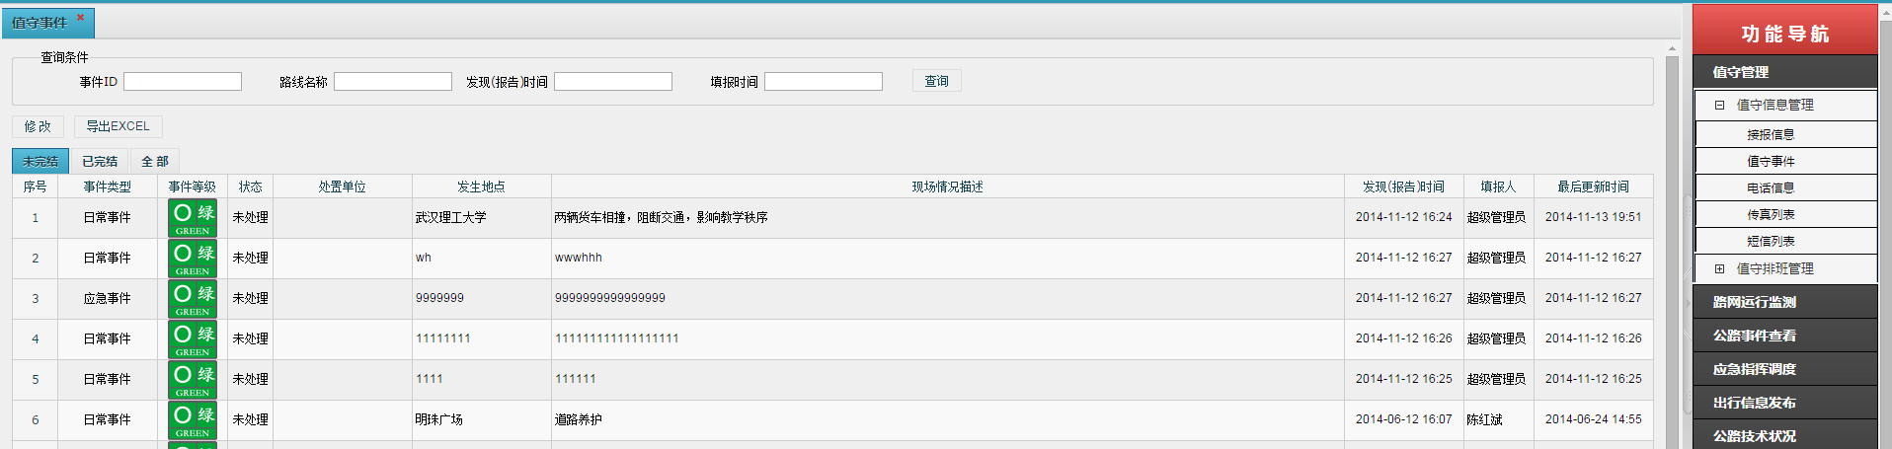

图4-2 值守信息管理界面

在事件详细界面，点击“报送记录”标签可进行电话、短信和传真进行信息报送。

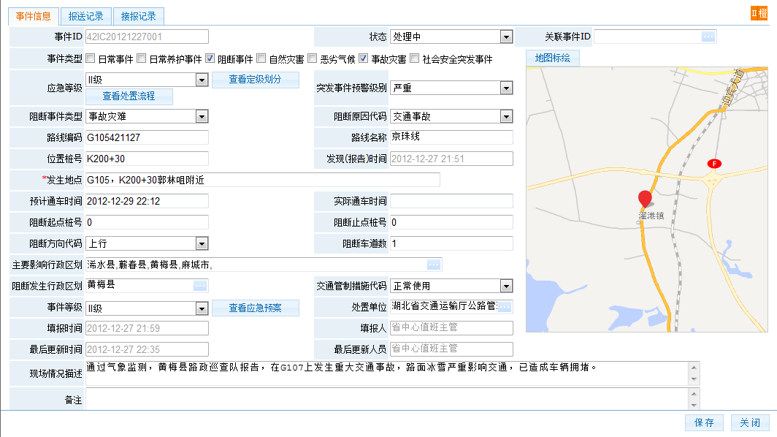

图4-3 事件信息界面

点击“接报记录”标签可查看或添加接报录音情况。打开值守事件详细信息，点击“报送记录”标签，点击“选择人员”，选择号码或者直接输入电话号码，点击拨号按钮进行电话报送。点“下载”链接，可下载已自动录音，或已添加的报送录音文件。

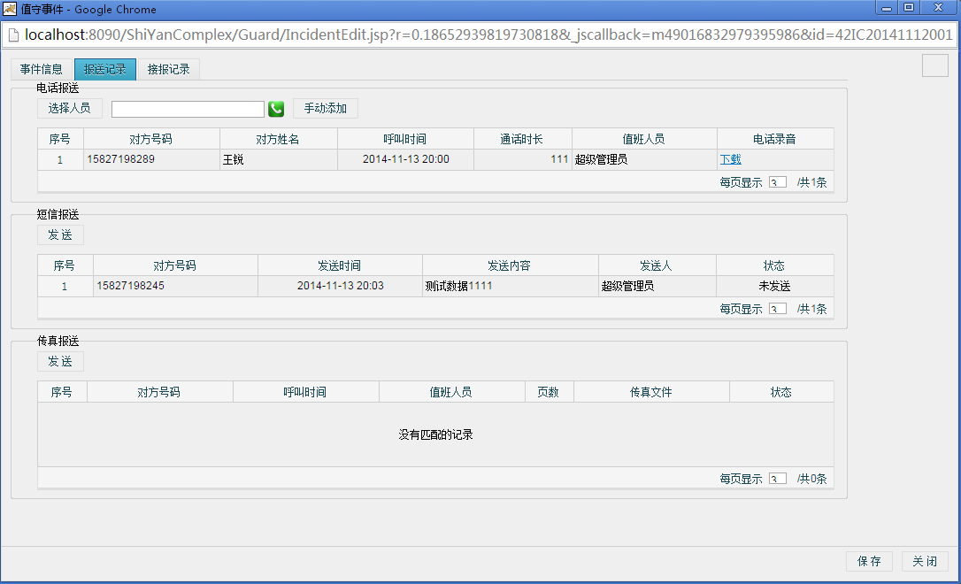

图4-4 修改页(报送记录)

打开值守事件详细信息，点击“报送记录”标签，点击[手动添加]按钮，打开电话报送记录添加界面。与之类似的，在短信报送区点击[发送]按钮，打开短信报送界面，进行短信报送信息的填写。在该“报送记录”页面传真发送区域点击[发送]，打开传真报送界面，进行传真信息的填写。

打开值守事件详细信息，点击“接报记录”标签，点击[手动添加]按钮可添加接报记录信息，点击“下载”链接可打开可保存已录音的接报录音文件。由于篇幅限制，不再列出上述功能界面。

4.3.2 电话信息

电话信息会记录值守电话信息，包括主叫和被叫。它将电话相关信息进行记录和管理。可对电话信息进行事件关联、下载通话录音文件、导出电话信息。

（1）电话信息列表按通话类型分为主叫、被叫及全部。

（2）通过人员表中的人员姓名和电话信息，读取与电话号码相对应的人员姓名，并显示在界面上。

（3）录音文件存储在设置好的地址，通过点击可下载或播放。

（4）查询条件：主叫号码、被叫号码、值班人员（弹框树形选择或输入匹配）。

（5）只支持查询、浏览、导出excel。

电话信息管理流程图如下所示：



图4-5 电话信息程序流程图

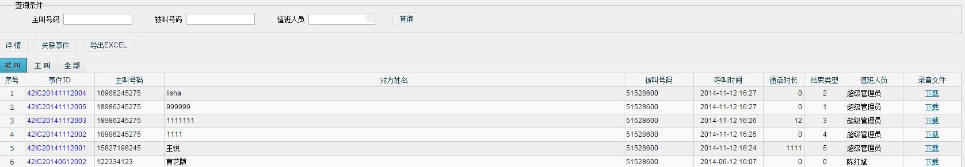

图4-6 电话信息管理

选中电话信息或双击电话信息，可查看电话详细信息情况、补充相关信息。如图所示。

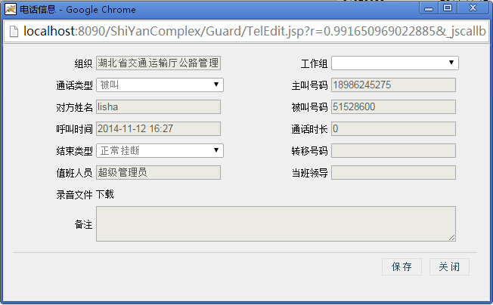

图4-7 电话详细信息

4.3.3 短信列表

对发送短信的相关信息进行记录和管理。可对短信信息进行事件关联、导出。

（1）短信发送人为当前登录人姓名，主要号码为短信发送机号码。

（2）短信接收人通过接收号码信息，从人员表对应人员姓名进行读取显示。

（3）查询条件：主叫号码、被叫号码、状态。

（4）只支持查询、浏览、导出excel。

因为短信列表的功能实现过程与电话列表相似，这里不再列出其实现流程图。

数据层和业务层需要实现下表中的方法的接口和实现，控制层调用下面的方法来完成接报信息功能：

表4-2 短信列表功能明细表

|  |  |  |  |
| --- | --- | --- | --- |
| 功能名称 | 方法名 | 数据来源 | 功能描述 |
| 获取列表数据 | FetchData | SMSSend | 根据选项卡和过滤查询条件后返回数据集合 |
| 更新事件ID | UpdateIncident | SMSSend | 更新关联事件ID |

短信列表管理界面如下所示：

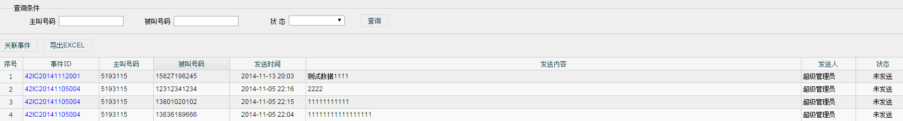

图4-8 短信列表管理

4.3.4 传真列表

对传真相关信息进行记录和管理。可对传真信息进行事件关联、导出。

（1）传真发送主叫姓名通过当前登录姓名读取，传真主叫号码为网络传真机对应号码。

（2）传真接收通过接收号码信息，从人员表对应人员姓名进行读取显示。

（3）传真文件存储在设置好的地址，通过点击可下载或打开。

（4）查询条件：主叫电话、被叫号码、值班人员

（5）只支持查询、浏览、导出excel。

因为传真列表的功能实现过程与电话列表相似，这里不再列出其实现流程图。传真信息管理界面如下所示：

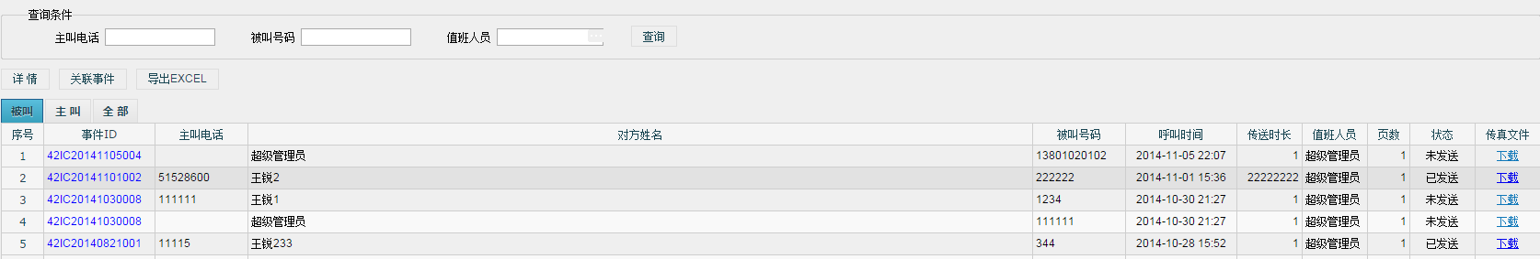

图4-9 传真信息管理界面

## 4.4 排班管理功能实现

值守排班管理，包含功能：值班安排，值班记录，班别列表，班组列表，排班列表。下面重点介绍排班列表的实现，剩下的功能模块与之实现方法类似，在这里不会再列出。

4.4.1 排班列表

用于管理和查看排班信息，可对值班人员的排班信息进行增、删、改、查、导出，还可自动排班。

（1）根据值班班组、值班人员等不同信息来新增排班信息。

（2）根据班别、班组表以及人员表，自动按排班记录进行排班，排班人可根据实际情况再通过手动调整。

（3）支持数据表单导出和导入功能。

（4）查询条件：开始日期（选择天）、结束日期（选择天）、排班人（弹框有排班权限的人员）、值班地点（根据班别值班地点下拉选择）。

（5）根据人员组织关系排相应组织的班。

排班列表实现流程图如下所示：

图4-10 排班列程序流程图

排班信息管理界面如下所示：

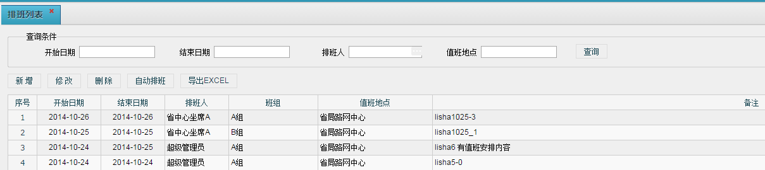

图4-11 排班信息管理界面

在排班列表信息管理界面，点击[新增]按钮打开排班信息编辑界面。如图所示。

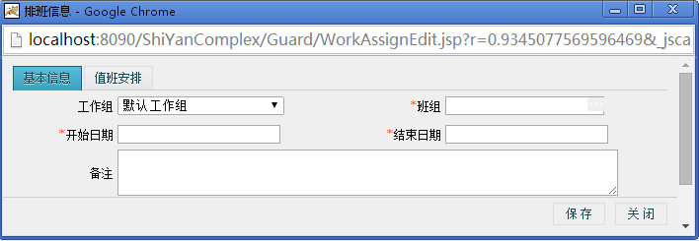

图4-12 排班信息编辑界面

在排班信息编辑界面，点击“值班安排”打开值班安排列表管理界面，可进行值班安排的新增、修改和删除。如图所示。

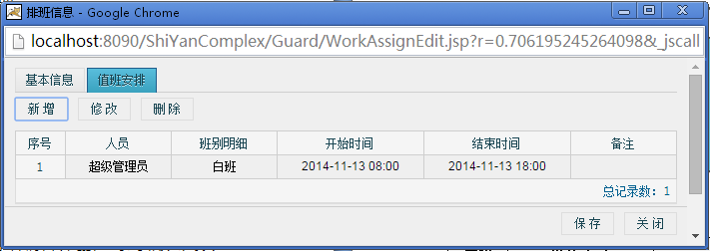

图4-13 值班安排列表管理界面

在值班安排列表管理界面点击[新增]按钮打开排班明细编辑界面，可对值班人员、班别、时间等信息进行编辑。如图所示。

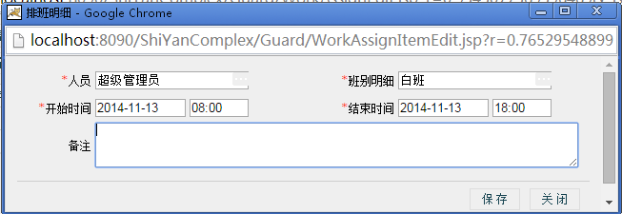

图4-14 排班明细编辑界面

可根据班别、班组表以及人员表，在排班列表信息管理界面点击[自动排班]按钮，自动按排班记录进行排班，排班人可根据实际情况再通过手动调整。

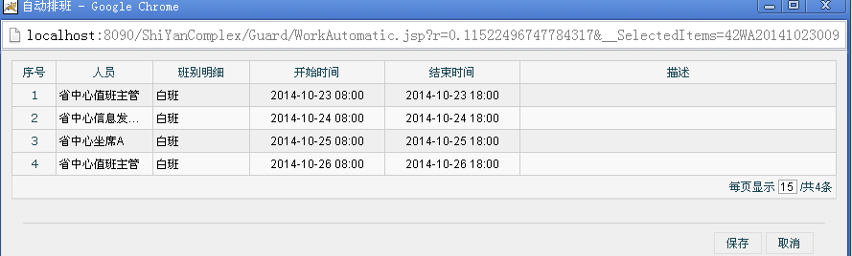

图 4-15 自动排班页面

4.4.2 班别列表

用于管理和查看班次信息，可对值班人员的班次信息进行增、删、改、查、导出。

（1）根据值班时间、值班地点的不同新增班别。

（2）查询条件：班别名称、值班地点。

班别列表管理界面如下所示：

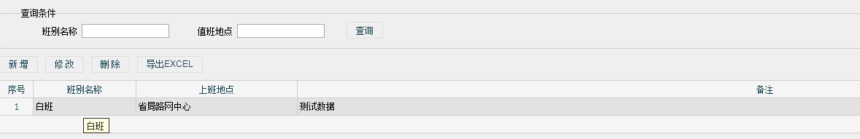

图4-16 班别列表管理界面

点击[新增]按钮，或者选择班别信息点击[修改]按钮或双击班别信息，打开班别信息编辑界面，如图所示。

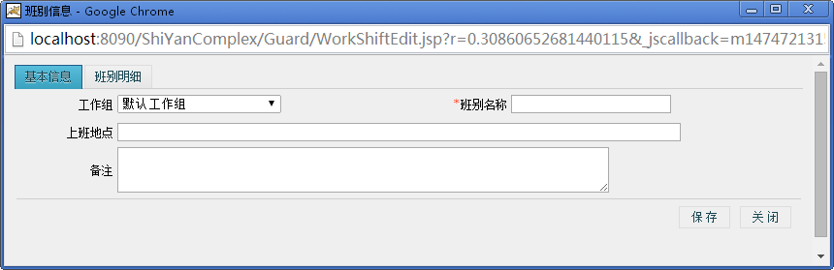

图4-17 班别管理新增功能界面

在班别信息编辑界面，点击“班别明细”，可增加、修改或删除班别明细信息。如图所示。

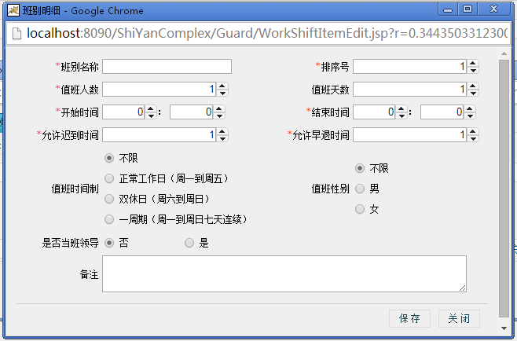

图4-18 班别明细编辑界面

4.4.3 班组列表

用于管理和查看班组信息，可对值班人员的班组信息进行增、删、改、查、导出。

（1）根据班别、值班人员的不同以及班组名称来新增班组

（2）查询条件：班组名称、班别。

班组列表信息管理界面如下所示：

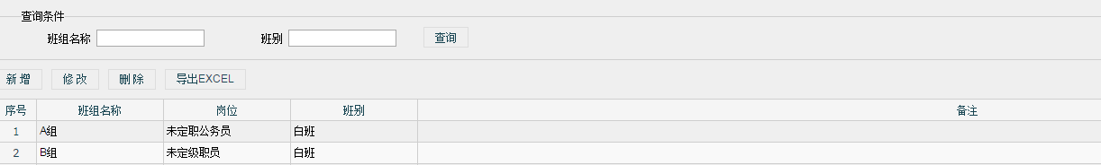 图4-19 班组列表信息管理界面

点击[新增]按钮，或者选择班组信息点击[修改]按钮或双击班组信息，打开班组信息编辑界面，如图所示。

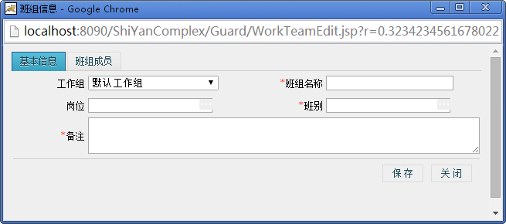

图4-20 班组信息编辑界面

在班组信息编辑界面，点击“班组成员”打开班组成员编辑界面，可增加、删除或对班组成员重新排班。如图所示。

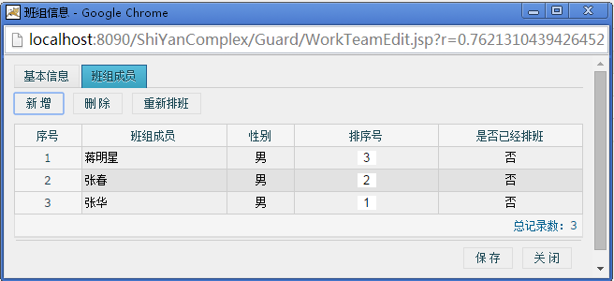

图4-21 班组成员编辑界面

4.4.4 值班安排

用于管理和查看值班安排信息，可对值班人员的排班信息进行删除、查看、导出。

（1）根据排班记录自动生成值班安排列表。

（2）仅允许查看及删除、导出。

（3）输入的值班日期条件中，应包含值班开始时间，否则查询结果为空。

输入值班日期查询条件，点击[查询]按钮，查看值班安排信息。

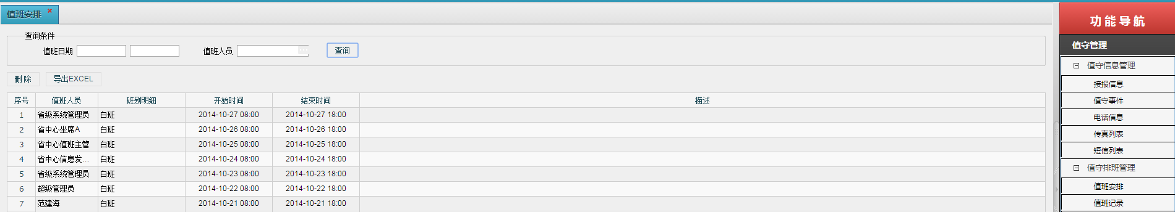

图4-22 值班安排管理界面

4.4.5 值班记录

用于管理和查看值班记录信息，可对值班人员的值班记录信息进行查看、导出。

（1）值班记录根据值守事件录入的信息自动生成。

（2）可导出当前值班记录，或者指定时间段值班记录。

下面是值班记录管理界面以及导出以往值班记录的界面：

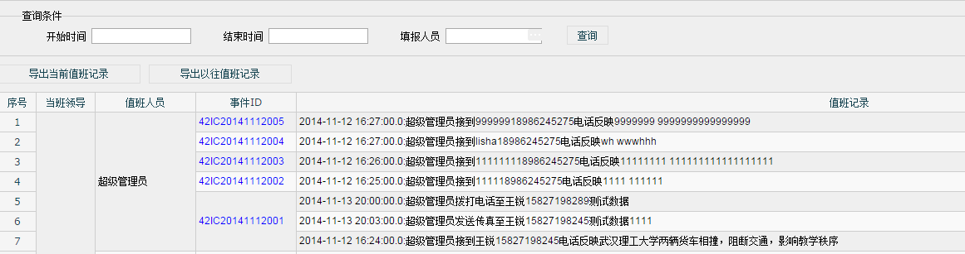

图4-23 值班记录管理界面

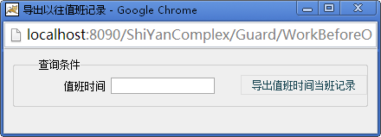

图4-24 导出以往值班记录页

## 4.5 呼叫管理中心实现

下面将详细介绍路网管理中心呼叫平台实现过程中需要用到的技术。以及具体实现。

4.5.1 呼叫流程

呼叫进入Asterisk服务器后，通过利用Asterisk的内核机制，在处理事件时采用动态调用呼叫控制中心模块，然后呼叫进入服务器内部的拔号计划 dialplan，匹配对应呼叫号码，再根据所采用的协议判断其通信的方式，最后确定该呼叫路由，执行相应的事件。Asterisk处理呼叫的进程如图所示。



图4-25 Asterisk呼叫处理流程

呼叫路由的处理由Asterisk的channel配置文件（例如sip.conf）和相关的拨号规则extension.conf共同决定。拨号规则extension.conf中主要设置了呼叫路由和处理的相关信息。Channel 配置文件既要处理身份认证，也要定义该通道进入拨号方案的入口。其中的context 配置项用于定义这个 channel 在 dialplan 的入口。当有呼叫请求进入Asterisk之后，会通过该呼叫使用的通信协议来配备通道配置文件。只要Asterisk确定了处理通道的方案，就会将呼叫控制传递到拨号规则中对应的section。



图4-26 channel配置文件与Dialplan文件关系

与之相反的是，若已经通过拨号方案dialplan预先定义了分机的呼叫路由方案，例如拨打分机号码 808时转到将拨打设备80088。这样通过相应channel 配置文件，可以设置多种方案来把呼叫转接到网络电话。最关键的是，配置文件既能够呼叫进入系统的方式，又能设定其从系统转接出去的方案。例如，当一个分机拨叫另一个分机， 通道配置文件能够将呼叫传递到拨号方案，还能够将呼叫从拨号方案传递到被叫方。

4.5.2 拨号方案

软交换中心平台搭建完成后，如果要进行通话，还需要设置拨号方案Dialplan。Dialplan可以很灵活的对多种呼叫规则进行定义，来处理来话和去话。所以编写拨号方案是Asterisk能否实现呼叫处理的关键技术。

在本系统中，拨号规则文件安装在CentOS系统目录下面。如果Asterisk安装方式不一样的话，拨号规则文件所处位置也会有所不同。

Dialplan一般包含有指令和步骤列表。这些指令就是用来实现呼叫处理的，根据需求设定特定的步骤，指定命令就会被依据步骤来执行。最基本的Dialplan主要分为四个部分:上下文（context）、分机号（extension）、优先级（priorities）和应用（applications）。它的一般形式表述如下：

[context]

exten=>name, priority, application

（1）Context

拨号计划中的指令一般被划分为多个独立的片段，这些段就是context。Context 能够对不同的分机号组进行命名，分开不同的呼叫方案，使呼叫功能更独立、简单和清晰。除非有特殊需求要实现两个独立分机的互动，否则每个context 中设置的extension是绝对独立存在的。

Contexts 一般用“[context]”形式表示。它的名字能够包含字母 、数字、下划线以及连字号等等。一个context的内容处于它自身名字开始直到下一个context名字开始的所有指令内容。Context可以设置特殊的拨号方案，让特定用户能够访问特定的功能，保证通信的独立性和可靠性。这样就在一定程度上提高了通信的安全性。

（2）Extension

一个Context能够定义多个分机号。这些分机号决定了Asterisk会执行的指令是哪一条，例如呼叫路由的处理、特殊拨号等等。在电信世界里，它的扩展通常是指一个数字标识符或拨打电话时响铃的电话（或系统资源，如语音邮件或队列等等）。而在Asterisk内部，它扩展更为强大。因为它通过Asterisk能够连通的电话，定义了一系列特殊的步骤（包含应用程序的每个步骤）。 一般的extension 主要包括下面几个部分：

exten=>name，priority，application()

name表示extension 的名字、号码等标识。priority优先级表示步骤的执行顺序的编号。一个extension 就是按照优先级来决定对应步骤的执行顺序。application应用用于完成一个呼叫步骤要实现的功能。

（3）Priority

priorities优先级表示每个 extension的步骤执行顺序的编号。 优先级必须 从 1 开始按顺序编号，而且要保证编号的连续性。在保证优先级是从1开始之后，后续优先级可以用字母“n”来代替，表示排列的顺序执行接下来的步骤。

（4）应用(Application)

Application就是Dialplan中要具体执行的应用程序。每个Application都是用于完成一个呼叫步骤要实现的功能。比如播放声音、语音邮箱、呼叫等待、转接分机，或者挂断电话等等。

下面通过实际例子来分析拨号方案：

[from-pstn]

exten => s,1,Answer()

same => n,Verbose( Call to ${EXTEN})

same => n,Goto(from-internal,87575269,1)

[from-internal]

include=>from-voip-network

exten = 87575269,1,Dial(DAHDI/4)

exten = 808,1,Dial(SIP/808)

exten = 808,2,Playback(digits/2)

exten = 808,n,HangUp()

当拨打SIP分机808时，会按优先级1，2，n的顺序来依次执行name为808的各个步骤，完成整个呼叫过程。如果外部电话拨打安装好的模拟座机号码，则会跳转到号码相应的步骤，执行拨打通道DAHDI/4的应用。其中“s”是一个特别的分机号，意思为“Start”。当一个呼叫没有指定分机号时，就由它来处理呼叫路由。

4.5.3 基本呼叫功能实现

Asterisk 网关接口（Asterisk Gateway Interface，AGI）的功能允许从Asterisk的拨号计划启动脚本，而且AGI脚本可以来处理任何来电或由Manager API发起的呼叫。传统的脚本采用标准输入和标准输出与Asterisk进行通信。这也就是说脚本一定要与Asterisk运行在一个主机上面。通过加入FastAGI（Fast Asterisk Gateway Interface）协议到Asterisk可以克服以上缺点。FastAGI本质上是AGI，只不过它是通过TCP / IP Socket连接作为通信介质的输出，而不是使用标准输入和标准输出。本次基本呼叫功能的实现以及与Java实际应用的交互，就是采用FastAGI来完成的。

本系统中主要是实现由Asterisk服务器拨打外线和外线呼叫服务器内部电话两大功能。只有在这两个功能的基础之上，才能完成更加细致的具体功能需求，例如完成基本的呼叫处理等。基本呼叫处理主要包括处理主叫摘机、拨号、通话、挂机、被叫挂机等等。通常是有软电话到软电话、软电话到普通电话或IP电话、电话到电话等应用呼叫的方式。

1、拨打外线

在本系统中，为了达到提高通话灵活性的同时节约投入资金的目的，而且考虑到要结合项目需求，主叫方的呼叫目的主要有两种：网络软电话终端和模拟电话终端。基于Asterisk的呼叫管理中心可以根据呼叫的目的地，选择对应的出局模式。拨打外线程序流程图如下所示。

（1）利用模拟语音卡TDM410P作为语音网关。其中FXO接口用于连接模拟电话线（PSTN网），FXO接口用于连接模拟电话。

（2）通过SIP协议来连接SIP用户或SIP代理商。



图4-27 拨打外线程序流程图

AGI程序最开始要判断被选中继的可用性，确认可以使用后再判断它的类型。在已有中继类型基础之上，程序会选择执行对应的呼叫驱动程序。接着通话状态信息被记录下来，传递到呼叫控制模块中，这样就成功建立了呼叫。

2 外线呼入

Asterisk可以在文件中根据具体需求来编写拨号规则，例如编写简单的IVR方案。但是若要完成复杂的IVR以及录音功能等等，一般采用AGI和数据库来设计方案并实现。本系统考虑到呼叫管理中心的需求，设计出以下功能：

（1）对来电语音进行录音，保存到指定数据库表，方便查询。

（2）当外线拨打呼叫中心时，预设3种功能选项：录音播放选项，选择分机以及挂断。

（3）预先编写特定的拨号方案，指定特殊来电的路由处理方案。

该流程图描述了外线呼叫以及拨号设置的有关操作。由于篇幅限制，未列出具体的代码。



图4-28 外线呼叫流程

工作人员预先录制语音提示，用于对外线呼入进行自动提示。接着就可以设定好来电号码的拨号方案，例如转机到指定的分机号、直接进行语音提示的播放或者结束通话等等。当外线打入呼叫中心时，就会按照上述流程以及预置的Dialpaln方案来进行路由处理。其中预置功能支持3个级别的语言提示选项。在每个级别下，呼入用户能够根据相应的语音提示进行操作，呼入的号码就会被路由转接到指定的分机号。另外，呼入用户也能够继续选择下一级别语音提示，进入相应级别的操作中。

4.5.4 来电弹屏功能实现

当外线拨打系统值班电话时，既能够驱动软电话或模拟座机电话响铃并在接通后进行语音通话，也能够弹出指定的操作页面，对电话上报信息进行手动填报。本文采用Java应用程序与Asterisk进行交互的最简单的方法FastAGI（Fast Asterisk Gateway Interface）协议来实现来电弹屏功能。

使用FastAGI可以Java应用程序的运行既可以与Asterisk在同一台机器上，也可以分布到到多个机器上去运行（运行或不同的机器上）。可以利用该协议并结合Java的多线程技术，建立快速的AGI脚本。Asterisk-Java提供了一个能够连接Asterisk服务器的容器，来运行基于AGI脚本的JAVA应用程序。它能够解析请求或调用脚本映射到相应的URL。实现流程图如下图所示：



图4-29 来电弹屏流程

主要实现步骤有下面四个步骤：

（1）AGI脚本实现

通过继承BaseAgiScript基类，来实现所需的AgiScript。并通过编写service方法，调用相关接口来实现具体的功能。

部分核心代码如下：

public class HelloAgiScriptAction extends BaseAgiScript  
{  
  public void service(AgiRequest request, AgiChannel channel)  
            throws AgiException  
    {  
        // Answer the channel...  
        answer();          
        streamFile("welcome");  
        String numString = request.getParameter("num");  
        System.out.println(numString+"web");  
        try {  
         Runtime.getRuntime().exec("rundll32 url.dll,FileProtocolHandler " + "localhost:8090/ShiYanComplex/Emergency/Handle/BirefFillin.jsp");  
} catch (IOException e) {  
 e.printStackTrace();  
 }  
        // ...and hangup.  
        hangup();         
}

上述过程中实现了电话拨通后页面自动弹出手动上报信息界面，下面就是它的地址：localhost:8090/ShiYan1/Emergency/Handle/BirefFillin.jsp。

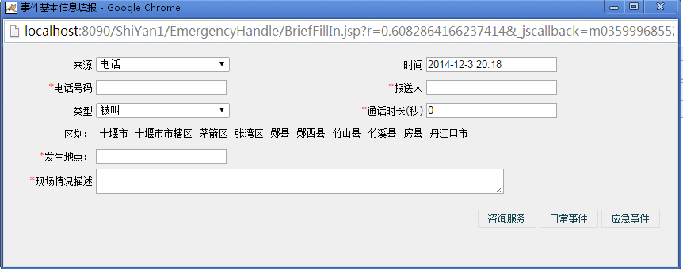

图4-30 弹屏-手动上报界面

（2）拨号计划

如果要拨打内部电话，必需在Asterisk拨号计划extensions.conf中添加分机号，以及分机号对应的AGI的调用。

例如：拨打分机801，驱动相应的AGI脚本调用。在extensions.conf中需要配置exten =>801,1,Agi(agi://192.168.1.104/hello.agi)。其中的“192.168.1.104”是运行Asterisk-Java的主机IP地址。

（3）AGI脚本映射

必须将hello.agi脚本名称到映射具体Java实现，这里是映射到刚刚创建的HelloAgiScript。在该属性文件中添加hello.agi = HelloAgiScript。启动AgiServer时会默认调用classpath路径下的属性文件fastagi-mapping.properties完成AGI脚本名称与Java应用之间的映射关系。

（4）AgiServer

启动AGI服务端，就会创建一个Socket服务端的开放AGI服务。同时载入fastagi-mapping中定义的AGI脚本映射关系。

## 4.5 本章小结

本章首先介绍了信息管理功能的具体实现步骤，实现了对值守事件、电话信息、短信信息以及传真信息的高效、直观的管理，包括信息的增删改查等功能都一一加以实现了。接着讲述排班管理模块的具体实现，能够合理实现班别列表、班组列表、排班列表、值班安排、值班记录的管理，以及这几个业务模块之间的融洽衔接。最后重点叙述了呼叫中心的实现，通过分析、设计合理的、满足业务需求的拨号方案，实现本系统中的基本呼叫功能，而且实现了来电弹屏功能，即在值守管理工作主界面，有电话呼入后，系统自动弹出信息接报页面，值班人员可接起电话进行信息填报或挂断电话等操作。

# 5 系统的测试

软件测试的方法有多个级别，包括单元测试、集成测试、系统测试以及验收测试等等。虽然每一种测试级别不同，但是都要尽可能全面、充分地进行每一级别的正规测试。测试过程中不但要对每一项功能需求进行测试，还不能忽略内部的处理逻辑和接口要求等重要指标。

在前面系统实现章节已经给出了大部分的界面结果展示，实现了信息管理、排班信息管理功能的可视化和可操作性。接下来将主要阐述呼叫管理中心通话功能的测试情况。

## 5.1 测试环境

准备进行测试所的设备：

一台软交换IP-PBX中心服务器。采用Asterisk软交换平台的PC，PC机的操作系统采用CentOS 5 linux。服务器主机配置有TDM410P模拟语音卡，便于接入模拟电话。同时安装有Zoiper软电话，为检验同一局域网内的软电话之间的通话功能。服务器IP地址为192.168.1.116。

一台可以运行 SIP软电话的 PC ，既可以作为软终端X-Lite，又能够运行Java应用程序，实现Asterisk呼叫中心与值守信息管理功能的衔接，主机IP 地址为192.168.1.104。

一部模拟电话作为硬件终端。

利用channel配置文件 sip.conf设置了两个SIP用户 801 和 808。其中801通过 X-Lite注册到 Asterisk服务器上，808通过Zoiper软电话注册到服务器。sip.conf配置如下：

[general]

context=default

[808]

type=friend

username=808

secret=808

host=dynamic

context=from-internal

[801]

type=friend

username=801

secret=801

host=dynamic

context=from-internal

从上面的分析可以搭建如图5-1所示的系统环境：



图5-1 系统测试环境

为了进行测试，需要进行下列准备操作：

1、查看服务运行情况，确保各个通道能够正常运行。

[root@localhost ~]# service dahdi status

### Span 1: WCTDM/0 "Wildcard TDM410P" (MASTER)

1 FXO FXSKS (EC: MG2 - INACTIVE) RED

2 FXO FXSKS (EC: MG2 - INACTIVE) RED

3 FXS FXOKS (EC: MG2 - INACTIVE)

4 FXS FXOKS (EC: MG2 - INACTIVE)

[root@localhost ~]# service asterisk status

asterisk (pid 2784) 正在运行...

以上结果显示：Asterisk服务和DAHDI服务正常开启，模拟语音卡TDM410P正确接入系统，且该板卡由两个FXO和两个FXS接口组成。从上面输出信息可以看出，1和2接口为FXO接口，用于连接PSTN电话外线；3和4接口为FXS接口，用于连接模拟电话机。如果服务未启动，需要通过命令service dahdi start和service asterisk restart重新开启服务。

2 、进入Asterisk服务器

[root@localhost ~]# asterisk -rvvvvv

Asterisk 11.15.0, Copyright (C) 1999 - 2013 Digium, Inc. and others.

Created by Mark Spencer <markster@digium.com>

Asterisk comes with ABSOLUTELY NO WARRANTY; type 'core show warranty' for details.

This is free software, with components licensed under the GNU General Public

License version 2 and other licenses; you are welcome to redistribute it under

certain conditions. Type 'core show license' for details.

=========================================================================

Connected to Asterisk 11.15.0 currently running on localhost (pid = 2784)

localhost*CLI>

通过输入Asterisk启动命令，进入Asterisk工作平台。

3、注册软电话

在服务器主机（192.168.1.116）上，通过Zoiper软件电话注册分机号808@192.168.1.116。在终端电脑（192.168.1.104）上，通过X-Lite软件电话注册分机号801@192.168.1.104。

## 5.2 测试结果

5.2.1 功能性测试

下面主要对多种终端之间的通话功能进行测试。在Asterisk的extensions.conf:文件中配置Dialplan，其中内容如下：

[from-voip-network]

exten => _X.,1,Verbose(2, Call from VoIP network to ${EXTEN})

same => n,Verbose( Call from VoIP network to ${EXTEN})

same => n,Dial(DAHDI/g0/${EXTEN})

[from-pstn]

exten => s,1,Answer()

same => n,Verbose( Call to ${EXTEN})

same => n,Goto(from-internal,87575269,1)

[from-internal]

include=>from-voip-network

exten = 87575269,1,Dial(DAHDI/4)

exten = 808,1,Dial(SIP/808)

exten = 801,1,Dial(SIP/801)

exten => i,1,Verbose(2,Incoming call to invalid number)

其中，context为from-voip-network的部分配置从软交换中心拨打外线号码规则。from-pstn部分配置从外线（例如手机用户）拨打内部电话的规则。from-internal部分配置所有的内部电话拨号规则。

结果展示如下：

1、局域网中软电话之间通话

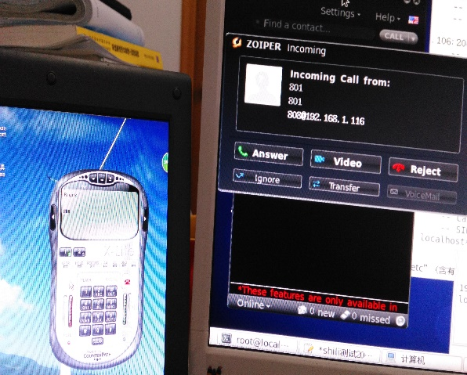 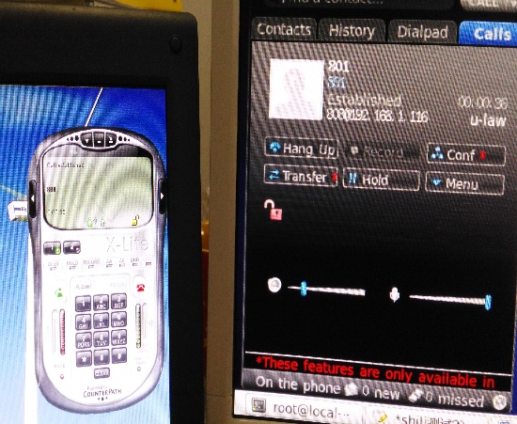

图5-2 801呼叫808（左边）与二者建立通话（右边）

801分机与808分机能够相互进行拨号、接通、挂断等基本通话操作，而且通话语音质量较清晰。

2、软电话与手机之间通话

通过上面的DialPlan，已经注册到Asterisk软交换中心的软电话分机，可以拨打手机用户。这种呼叫的完成是通过语音网关来转换的。SIP分机拨打手机号实质上是通过TDM410P转换为模拟座机呼叫手机用户。

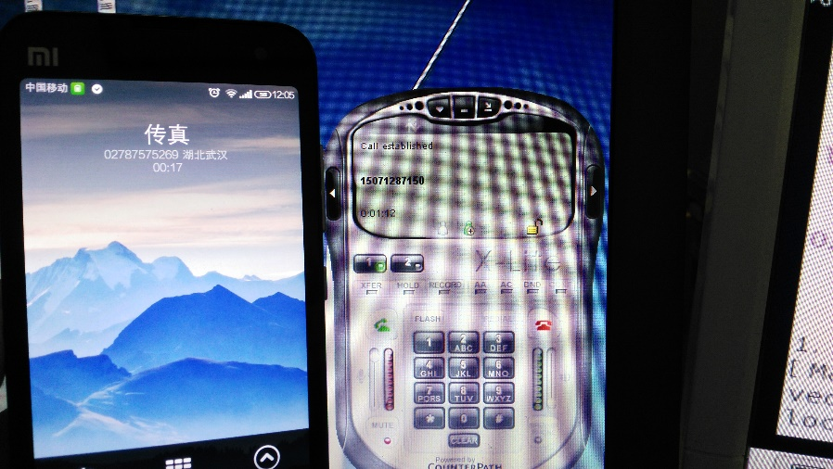

图5-3 软电话呼叫手机用户

3、手机与模拟电话之间通话

手机用户呼叫模拟座机时，也是通过语音网关的连接和转换，驱动座机响铃，接通电话后可以进行正常的语音通话。

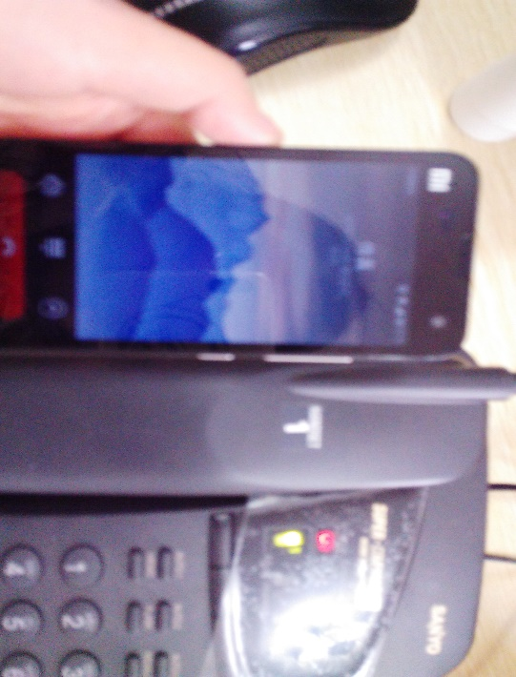

图5-4 手机呼叫座机

从上面的三中测试情况可以看出，Asterisk软交换中心能够很好的组织多种终端设备之间的呼叫规则，使得它们相互之间能够很方便地建立通话。

对于路网管理中心来说，可以安装配置相应数量的软电话和模拟电话。这样既能够很好地与原来的电话网保持连接，接受外部人员的电话呼叫，及时对公路事件、信息进行记录和处理，提高处事效率；又为内部值守人员提供方便的信息、软电话交流平台，节约了投入成本。

5.2.2 系统试运行情况

系统已经过近两个月的试运行，并在试运行的过程中根据用户的意见不断进行完善和优化，整体使用效果良好。主要情况如下：

1、办事效率大幅提高。群众反映、事件申报等可以及时记录和处理。总体反响良好，一些新的改进需求也可以得到及时的响应。

2、业务数据累积。根据用户的要求，将旧的业务数据全部导入新的系统，极大方便了用户进行随时查阅和统计。

3、关于用户反映的系统有时响应慢的问题，经后台通过网络工具分析系统对用户所在局所站局域网的网络状况分析，基本断定为一些IP进行大流量下载拖慢局域网网速导致。

## 5.5 本章小结

本章首先介绍了测试环境的搭建，为系统测试和运行做准备。其次，在上一章的各个功能模块实现基础之上，主要对系统的电话呼叫模块进行功能性测试，测试结果良好，基本满足功能需求。最后对系统试运行情况进行分析，总结优势劣势，为系统后续的升级与扩展提供支撑。

# 6 总结与展望

软交换设备IP-PBX在下一代网络的业务当中占有主导地位，是实现计算机网与电话交换机功能合一的重要手段。作为经典的开源IP-PBX系统，Asterisk以软件的形式实现了IP-PBX系统的所有信令控制以及媒体编解码功能，在普通

PC平台上便能运行，不需外加DSP或专门的硬件，优化了硬件资源、降低了实现IP-PBX系统所需的成本。另外，Asterisk还支持许多电信功能的扩展业务，具备非常友好的管理界面，是近年来比较流行的纯软件VOIP解决方案。

## 6.1 总结

本文主要围绕着基于Asterisk的IP-PBX来进行研究与实现，在本文中深入研究了IP-PBX的发展过程、基本原理，探讨了IP-PBX的系统结构以及相关技术。接着介绍了基于Asterisk软交换的IP-PBX的相关技术和开发手段。然后研究基于Asterisk软交换的公路网管理中心所需的开发技术以及该系统的需求分析，总体设计与详细设计，最后通过值守管理中心的设计与实现，将Asterisk软交换平台的管理与业务运用到实际需求中。

本章对基于Asterisk软交换的公路网管理模块的开发过程中遇到的问题进行了总结，展示了本文所完成的主要工作，分析了存在的不足之处，并对进一步的研究工作进行了展望。

本文主要完成的工作包括：

1、通过阅读大量的参考文献研究资料以及进行实践有关的通信实验，深入了解了软交换技术和IP-PBX的技术发展过程，分析了软交换及IP-PBX的概念，技术架构、语音处理和信令协议，并重点研究和分析了基于Asterisk软交换的IP-PBX的相关技术和开发手段。

2、通过一个基于Asterisk的具体项目，对基于Asterisk软交换的路网管理中心各相关功能模块的设计与实现进行详细讲解。

3、对来电实现页面自动弹屏功能，值守人员接听的同时对弹出的手动上报页面进行相关信息的填写，在很大程度上提高了工作效率。由于值守办公电话可以采用软电话，所以这个功能的实现可以进一步减少企业硬件电话开销。

4、对系统的每一个功能模块的可行性进行了分析，并根据测试结果来探讨功能模块的实际运行能力。

## 6.2 展望

由于时间有限，实验条件不够成熟，本文的完成效果并不是很理想。本系统还存在较多不足，有待进一步改进。下面在对本系统存在的问题进行总结的基础上对未来的改进和扩展进行了展望。

1、丰富的媒体接入能力

本系统只采用了IP电话的拨打，出局，入局，录音等功能进行了研究，但是基于Asterisk的IP-PBX还可以接入更多的媒体、邮件、bbs等。这些功能的开发可以丰富IP-PBX的各项业务，并能够给用户带来多方面的服务。

2、网页电话功能

可增加页面拨号和接听功能 ，值守人员登录系统后可通过页面直接进行拨号，不需要借助硬件电话，节约企业硬件设备投入的成本。

3、电话会议

可以增加电话会议功能，实现企业内部电话会议功能。

4、云计算方向

因为要处理的路网数据量大，信息要实时进行处理，又有数据共享的需求，所以在后续研究中考虑利用云计算平台来实现数据采集、交换、存储和分析处理等功能，提高系统的可用性及硬件资源利用率。

# 致 谢

时光如此之快，三年研究生生涯转瞬即逝，毕业及离别之际内心感触颇多。研究生三年的学生时段，作为一名学生，学到了很多知识、技术，同时也收获了许多珍贵的情谊、认识到不少相交甚欢的朋友。这么多的收获与成长，与周围的师长、家人、亲戚、朋友、同学的帮助与鼓励完全是分不开的。

首先，最要感谢的是我的导师聂明新教授。聂老师严谨的教学态度、开阔的学术视野，给了学生很多建设性的指导和意见，让学生得以顺利完成论文的研究与撰写。聂老师不仅在学习上给与学生很多帮助和鼓励，也给与学生在项目中实践的机会，让学生学有所用；而且在生活中，聂老师性情温和、平易近人，是学生的良师益友，聂老师乐观豁达的生活态度对学生影响很深。同时，也要感谢祁存荣老师在学生研一期间提供的良好的实验室环境以及对学生学习、生活上的帮助与指导。还要感谢王原丽教授在学生研三期间提供了良好的实验室条件，让学生可以安心的撰写论文。

然后，非常感谢实验室可爱的师弟师妹们，感谢你们在生活上对我的包容和帮助，在学习上对我的支持和鼓励。实验室氛围很融洽，和你们相处很愉快，从你们身上我也学到很多。感谢同届的伙伴们，谢谢大家的陪伴与你们一起奋战的日子很值得回忆。感谢我的三个室友陈芬、鄢婷、王明月，谢谢你们对我的照顾和帮助，朝夕相处的这些年胜于一切溢美之言。感谢我的好友洪玲、黄蓉，在生活上对我无私的帮助，我会铭记在心，有你们在我很幸福。

最重要感谢我的母亲和弟弟对我一直以来的支持，你们的支持是我前进的动力；感谢亲戚们对我们家的帮助，感谢亲戚朋友的理解和包容；我还要感谢王国祥伯伯对我生活上无微不至的关怀，没有您的帮助，不会有现在的我。千言万语，只此一句“谢谢”，谢谢帮助过我的每个人，生活因你而大不同。

最后，感谢各位评委老师于百忙中阅读和评审学生的论文。

李 莎

2015年3月11日

于武汉理工大学